建设项目生态环境影响报告表
（污染影响类）
（报批稿）

项目名称： 大西渠闽昌产业园基础设施改造项目
建设单位（盖章）：昌吉市住房和城乡建设局
编制日期： 二〇二六年七月

中华人民共和国生态环境部制
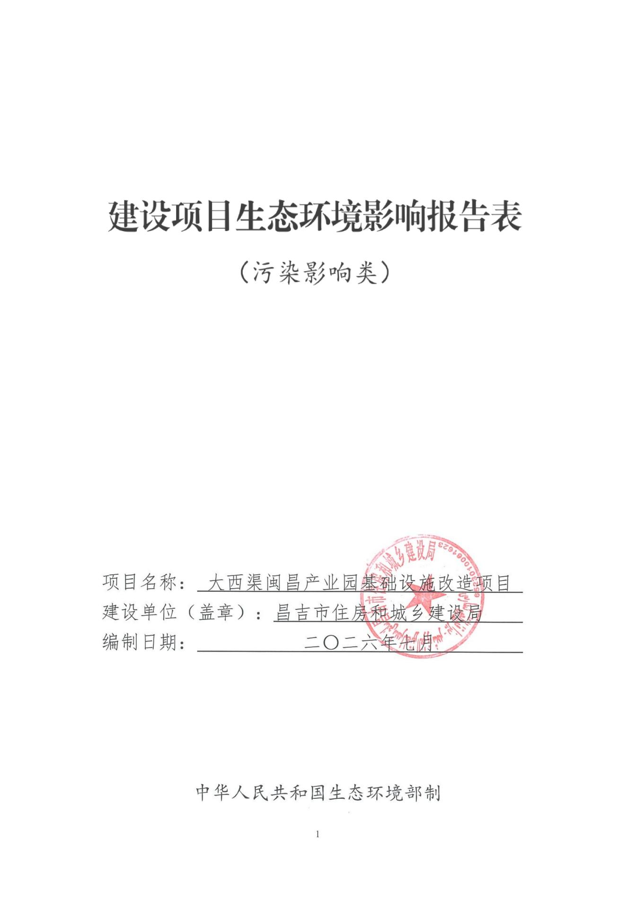
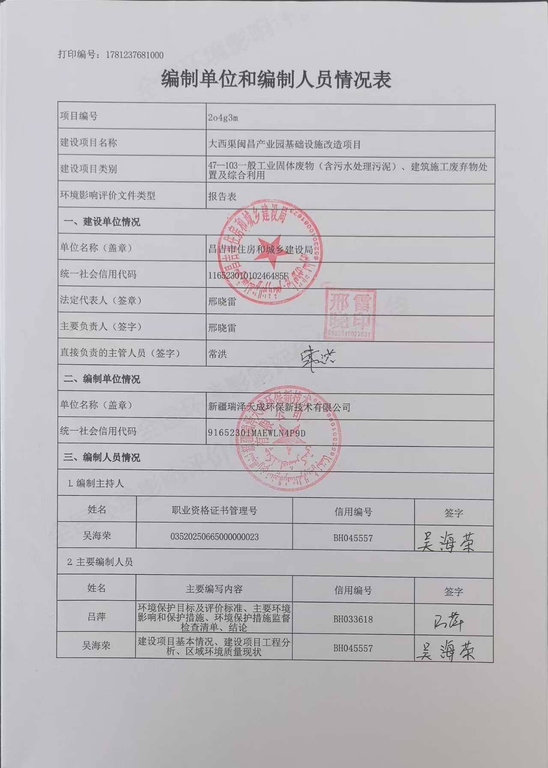

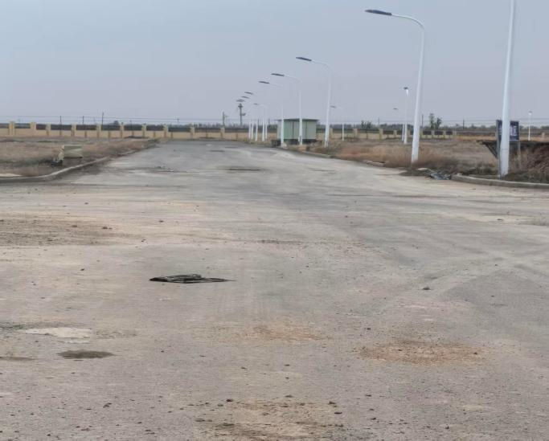 | 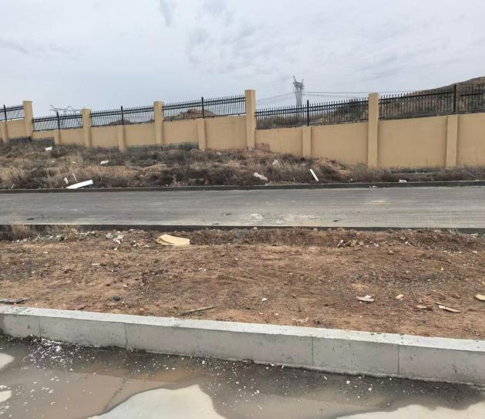
项目区东侧 | 项目区南侧
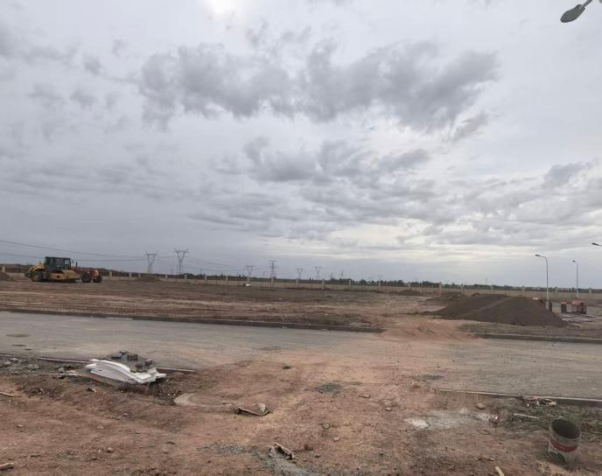 | 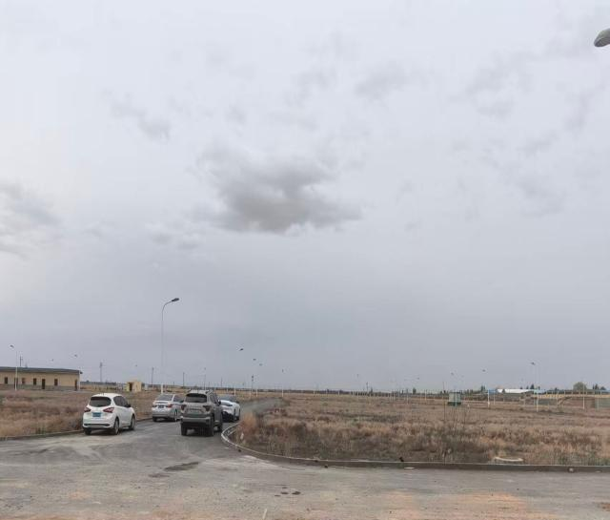
项目区西侧 | 项目区北侧
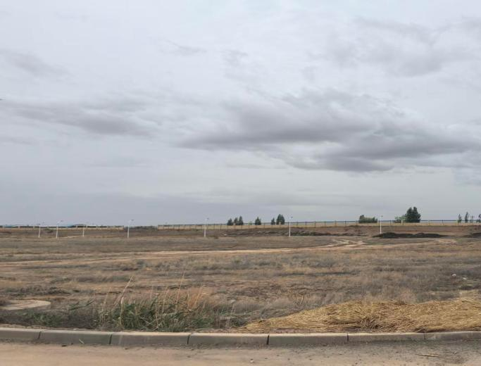 | 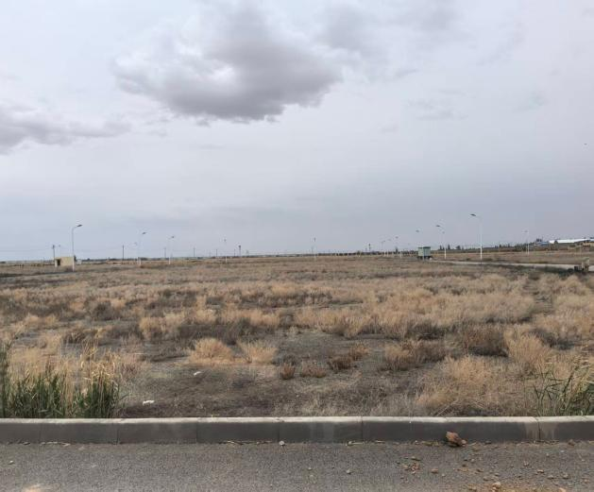
项目区现状 | 项目区现状

现场勘察照片

一、建设项目基本情况
建设项目  名称 | 大西渠闽昌产业园基础设施改造项目
项目代码 | 2605-652301-17-01-655448
建设单位联系人 | 常洪 | 联系方式 | 13565606767
建设地点 | 新疆维吾尔自治区昌吉回族自治州昌吉市大西渠镇新戽村昌吉市再生资源回收利用产业园内
地理坐标 | （东经：87度14分31.973秒，北纬：44度06分49.476秒）
国民经济  行业类别 | 7723固体废物治理 | 建设项目  行业类别 | 四十七、生态保护和环境治理业103一般工业固体废物（含污水处理污泥）、建筑施工废弃物处置及综合利用，其他
建设性质 | 新建（迁建）  □改建  □扩建  □技术改造 | 建设项目  申报情形 | 首次申报项目  不予批准后再次申报项目  超五年重新审核项目  重大变动重新报批项目
项目审批（核准/  备案）部门（选填） | 昌吉市发展和改革委员会 | 项目审批（核准/  备案）文号（选填） | 昌市发改投资〔2026〕231号
总投资（万元） | 380.00 | 环保投资（万元） | 39.00
环保投资占比（%） | 10.3 | 施工工期 | 2个月
是否开工建设 | 否  是： | 用地（用海）  面积（m²） | 16230
专项评价设置情况 | 无
规划情况 | 昌吉市城市管理局已委托上海市政工程设计研究总院(集团)有限公司编制《昌吉市“一市两区”建筑垃圾污染环境防治工作规划（2025-2030年）》，并于2026年2月11日通过昌吉市人民政府第77次常务会审议。
规划环境影响  评价情况 | 无
规划及规划环境  影响评价符合性分析 | 本项目与《昌吉市“一市两区”建筑垃圾污染环境防治工作规划（2025-2030年）》的相符性分析见表1-1。  表1-1 与污染防治规划的符合性分析
  规划中要求 |  |  | 本项目情况 | 符合性
  1 | 规划核心控制指标 | 根据规划成果，预测2030年昌吉市建筑垃圾产生总量35.57万t/a，分为工程渣土2.74万t、工程垃圾16.80万t、拆除垃圾0.30万t、装修垃圾 15.73万t； | 本项目物料堆放高度3.0m，单次可堆放建筑垃圾17000m³（23800t）；项目年运营300天，若实现年中转建筑垃圾35.57万吨，需年周转7.75次，单次物料堆放周期约47天，核算结果可满足35.57万吨/年的中转规模要求。 | 符合
  2 | 布局 | 推进收集能力与建筑垃圾产生量相协调、推进建设转运调配(贮存)设施，提高建筑垃圾贮存和转运调配能力，依托转运调配(贮存)设施，科学调配建筑垃圾，保障利用设施连续稳定运行。收运设施主要包括装修垃圾收集点、建筑垃圾调配场等。 | 本项目为建筑垃圾调配场。
  2 | 布局 | 在大西渠镇利用空地建设建筑垃圾消纳场所，满足昌吉市建筑垃圾消纳需求；在大西渠镇启用昌吉市再生资源回收利用产业园，实现该园区集垃圾回收、分类、处理、中转的集散地功能，满足周边城镇和昌吉市市区建筑垃圾资源化利用需求；在昌吉空港合作区利用新疆一九发展科技有限责任公司的昌吉市建筑垃圾资源化利用项目，满足昌吉市昌吉空港合作区内建筑垃圾资源化利用 | 本项目为专门的建筑垃圾调配场，位于昌吉市再生资源回收利用产业园内，位置详见附图1-1。 | 符合
  3 | 选址 | 资源化利用厂应当符合国土空间总体规划、环境卫生设施专项规划以及国家现行有关标准的规定。 | 本项目的建设符合国土空间总体规划的要求，详见与国土空间总体规划的符合性分析
  3 | 选址 | 严禁在生态保护红线、生态空间管控区域、永久基本农田、世界文化和自然遗产地、风景名胜区、自然保护区、饮用水水源保护区、大气污染防治敏感区域和其他需要特别保护的区域内设置处置设施。 | 本项目位于昌吉市大西渠镇新戽村昌吉市再生资源回收利用产业园内，不涉及生态保护红线、生态空间管控区域、永久基本农田、世界文化和自然遗产地、风景名胜区、自然保护区、饮用水水源保护区、大气污染防治敏感区域和其他需要特别保护的区域 | 符合
  3 | 选址 | 工程地质与水文地质条件应满足设施建设和运行的要求，不应选在发震断层、滑坡、泥石流、沼泽、流沙及采矿陷落区等地区。 | 项目场址无活动发震断层穿越，不存在滑坡、泥石流等地质灾害隐患，不属于沼泽、流沙、采矿陷落等不稳定区域，场地工程地质、水文地质条件可支撑工程施工及长期安全运营，选址满足相关规范对场址地质条件的控制要求。 | 符合
  4 | 设置形式与要求 | 处置设施的布局遵循“全面覆盖、运距合理、总量控制”的原则，根据区域内建筑垃圾存量和预测的增量，并结合经济性、技术可行性和可靠性等因素统筹确定，其生产规模和处置能力应满足城市经济和社会发展需要。 | 本项目布局在昌吉市再生资源回收利用产业园内 | 符合
  5 | 运营要求 | 应采取环境保护措施，防治废气、废水、固体废弃物及噪声对环境的污染。污染物排放应满足现行国家、地方相关标准和环境保护相关法规的要求。 | 本项目采取加盖篷布苫盖；设置专用洗车台；场区四周布设防风抑散网等废气防治措施和废水收集措施 | 符合
  5 | 运营要求 | 应有雨、污分流设施，防止污染周边环境。 | 本项目建设约755m雨水排水沟、130mHDPE废水管道，配套三格沉淀池等排水系统，可有效防止污染周边环境 | 符合
  5 | 运营要求 | 不得消纳生活垃圾、危险废物或者其他工业垃圾，不得消纳含水率高于40%的工程渣土以及其他不符合设计要求的建筑垃圾。 | 本环评要求建筑垃圾运输至本场区后，需经过管理人员核查，不含生活垃圾、危险废物以含水垃圾及无不同品类建筑垃圾混装后方可入场。 | 符合
  6 | 第二十二条：根据建筑垃圾产生源及特点，制定建筑垃圾分类收集方案，明确各类建筑垃圾收集流程。按照建筑垃圾分类类别，合理设置固定或临时的建筑垃圾分类收集容器、箱房、站点等建筑垃圾临时收集设施。 |  | 本项目为建筑垃圾调配场。 | 符合
  7 | （2）转运模式，通过设置专门的建筑垃圾调配场，将收集和运输工序分开，前端采用小型车辆收集，末端通过大型车辆运输，从而降低运输费用的一种收运模式。建筑垃圾调配场，除了对建筑垃圾进行区域内调配外，还有对装修垃圾、建筑废料进行初步分选功能，分选后不同的物料或就近利用，或进入相应的处置设施，可减少重复运输，降低运输成本。 |  | 本项目为专门的建筑垃圾调配场，调配场内已设置装修垃圾、工程垃圾、拆除垃圾、工程渣土等分区。 | 符合
其他符合性分析 | 1 产业政策符合性分析  本项目为建筑垃圾调配场建设项目，根据《产业结构调整指导目录（2024年本）》中的相关内容，本项目采用的工艺和生产的产品不属于“鼓励类”“限制类”“淘汰类”，因此，视为允许类。  项目已取得备案证明，项目代码：2605-652301-17-01-655448，备案证号：昌市发改投资〔2026〕231号。  综上本项目符合国家和地方产业政策。  2 “生态环境分区管控方案”符合性分析  2.1 与《新疆维吾尔自治区生态环境分区管控动态更新成果》（新环环评发〔2024〕157号）的符合性分析  本项目与《新疆维吾尔自治区生态环境分区管控动态更新成果》（新环环评发〔2024〕157号）的符合性详见下表。  表1-2 与新环环评发〔2024〕157号符合性分析一览表  综上所述，本项目建设符合《新疆维吾尔自治区生态环境分区管控动态更新成果》（新环环评发〔2024〕157号）中相关要求。  2.2 与《昌吉回族自治州生态环境分区管控动态更新成果》的符合性分析  本项目位于昌吉市大西渠镇新戽村昌吉市再生资源回收利用产业园内，根据《昌吉回族自治州生态环境分区管控动态更新成果》，本项目处于昌吉市重点管控单元，环境管控单名称为昌吉州西部限采区，环境管控单元编码为ZH65230120008。  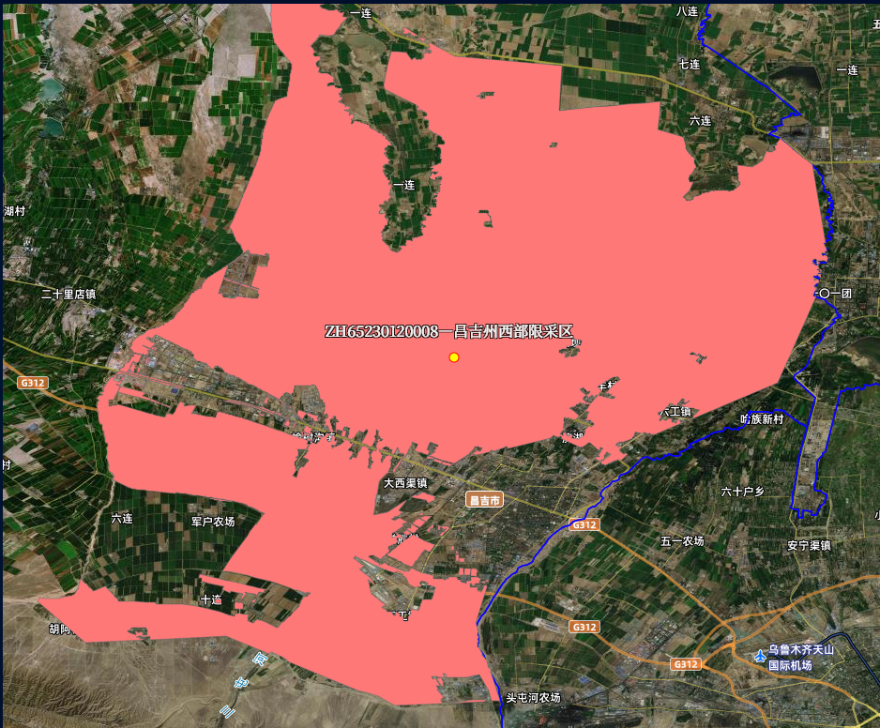  附图1-2 项目与昌吉州西部限采区位置图  本项目在昌吉州环境管控单元中的位置详见附图1-3，项目与《昌吉回族自治州生态环境分区管控动态更新成果》的符合性分析见表1-3。  表1-3 项目与《昌吉回族自治州生态环境分区管控动态更新成果》符合性分析一览表  综上所述，本项目的建设符合《昌吉回族自治州生态环境分区管控动态更新成果》中的相关要求。  3 相关规划的符合性分析  3.1 与《新疆生态环境保护“十四五”规划》的符合性分析  “规划”中指出推进固体废物源头减量和资源化利用。以尾矿和共伴生矿、煤矸石、炉渣、粉煤灰、脱硫石膏、冶炼渣、建筑垃圾等为重点，持续推进固体废物综合利用和环境整治，不断提高大宗固体废物资源化利用水平。持续开展固体废物非法转移和倾倒排查整治，持续保持打击洋垃圾走私高压态势。推行生活垃圾分类，加快建设县（市）生活垃圾处理设施，到2025年，全疆城市生活垃圾无害化处理率达到99%以上。  本项目为昌吉市的环保基础设施工程，项目的建设能有效收集昌吉市范围内施工过程中产生的建筑垃圾，避免了施工过程中产生的建筑垃圾乱堆乱放而对环境产生的二次污染，降低了环境影响，保护了生态环境，符合《新疆生态环境保护“十四五”规划》要求。  3.2 与《昌吉回族自治州生态环境保护与建设“十四五”规划》的符合性分析  《规划》中指出：加强建筑垃圾、农业固体废物处理处置。加快推进建筑垃圾源头减量，推广绿色建筑，推行绿色建造方式，提倡绿色构造、绿色施工、绿色室内装修。加强农业废弃物资源化利用。大力推广标准地膜，稳步推进全生物降解地膜示范应用，健全农田废旧地膜回收加工体系。推广畜禽粪污全量收集还田、污水肥料化利用等模式。加强农作物秸秆、果树枝条、果壳等农业废弃物饲料化、肥料化利用，推广玉米全株青贮。加强农药包装废弃物回收处理，建立农药包装废弃物有偿分类回收试点。到2025年，当季农膜使用量回收率达到85%以上，养殖废弃物综合利用率达到80%以上，秸秆综合利用率达到98%以上。  本项目为昌吉市的环保基础设施工程，项目的建设能有效收集昌吉市范围内施工过程中产生的建筑垃圾，避免了施工过程中产生的建筑垃圾乱堆乱放而对环境产生的二次污染，降低了环境影响，保护了生态环境，符合《昌吉回族自治州生态环境保护与建设“十四五”规划》要求。  3.3 与《昌吉市国土空间规划（2011-2030年）》的符合性分析  根据《昌吉市国土空间规划（2011-2030年）》中第76条：按照垃圾处理“无害化、资源化、减量化和产业化”要求，推行垃圾分类，推进建筑垃圾资源化利用，加强医疗、危险固废物源头控制，积极建设无废城市。健全垃圾分类处理体系，完善城乡环卫转运和处理处置基础设施建设。  本项目为大西渠闽昌产业园存量用地基础设施改造工程，建设范围位于昌吉市国土空间规划划定的城镇开发边界以内，不涉及生态保护红线、永久基本农田，不新增建设用地、不改变原有土地利用性质；旨在补齐昌吉市建筑垃圾前端收集、暂存调配的设施短板，打造规范化、环保型建筑垃圾集中收纳中转枢纽，提升全市建筑垃圾规范化管理和环保管控水平。  4 与其他文件的符合性分析  4.1与《建筑垃圾处理技术标准》（CJJ/T134-2019）的符合性分析  本项目建设符合《建筑垃圾处理技术标准》（CJJ/T134-2019）中的处理技术要求，具体分析情况如下表所示。  表1-4 与《建筑垃圾处理技术标准》符合性分析一览表  4.2 与《建筑垃圾污染控制技术规范》（HJ1462-2026）的符合性分析  本项目建设符合《建筑垃圾污染控制技术规范》（HJ1462-2026）中的处理技术要求，具体分析情况如下表所示。  表1-5 项目处理技术情况分析一览表  4.3与《城市建筑垃圾管理规定》的符合性分析  表1-6 与“城市建筑垃圾管理规定”符合性分析  4.4 与《空气质量持续改善行动计划》（国发〔2023〕24号）符合性分析  本项目为建筑垃圾中转调配场，针对堆存、装卸、转运环节无组织扬尘采取系统性防控措施：场区围挡封闭并设置喷淋抑尘系统；物料分区堆放场并采取苫盖措施，厂内道路全部硬化，配套车辆冲洗平台；建筑垃圾转运车辆密闭运输，从源头控制扬尘排放；项目作为城市建筑垃圾规范化中转设施，替代随意露天堆存、无序倾倒的散乱堆放点，符合文件中扬尘综合治理、堆场规范化管控、城市面源精细化治理的总体要求，项目建设与《空气质量持续改善行动计划》（国发〔2023〕24号）管控要求相符。  4.5 与《新疆维吾尔自治区 2025 年空气质量持续改善行动实施方案》（新政办发〔2024〕58 号）符合性分析  自治区方案承接国家行动计划，重点推进乌-昌-石区域大气联防联控，严格落实施工及建筑垃圾堆场扬尘管控，规范建筑垃圾收运处置全过程管理，强化堆场、渣土运输扬尘治理，完善城市建筑垃圾收运处置基础设施建设，降低区域颗粒物排放，持续改善区域空气质量。  本项目位于昌吉市（乌-昌-石区域），定位为区域规范化建筑垃圾中转调配设施，补齐昌吉市建筑垃圾中转配套短板；场区落实硬化、密闭围挡、洒水喷淋、车辆冲洗等全套扬尘防治措施，对建筑垃圾实施分类分区管控，收运后的建筑垃圾转运至后端资源化及填埋设施处置，杜绝建筑垃圾随意堆放造成的扬尘污染。项目建设内容、污染防控措施均满足《新疆维吾尔自治区2025年空气质量持续改善行动实施方案》（新政办发〔2024〕58号）相关管控要求，政策符合性良好。  4.6 与《新疆维吾尔自治区大气污染防治行动计划实施方案》的符合性分析  表1-7 本项目与自治区“实施方案内容”符合性分析  5.1 项目选址合理性分析  5.1 项目与相关规划符合性分析  表1-8 项目与相关规划符合性分析一览表  5.2工程选址的环境合理性  本项目位于昌吉市大西渠镇新戽村昌吉市再生资源回收利用产业园内，项目用地类型为公共设施用地，用地性质详见附图1-5，项目区东侧、西侧、北均为空地，南侧为耕地，符合《昌吉市“一市两区”建筑垃圾污染环境防治工作规划（2025-2030年）》（2026年2月）中选址的要求。  本项目选址位于昌吉市大西渠镇新戽村昌吉市再生资源回收利用产业园内，满足《建筑垃圾处理技术标准》（CJJ/T134-2019）调配场的选址要求。因此，本项目选址合理可行。
  生态环境分区管控方案要求 |  | 本项目情况 | 符合性
  空间布局约束 | 〔A1.1-1〕禁止新建、扩建《产业结构调整指导目录（2024年本）》中淘汰类项目。禁止引入《市场准入负面清单（2022年版）》禁止准入类事项。〔A1.1-2〕禁止建设不符合国家和自治区环境保护标准的项目。〔A1.1-3〕禁止在饮用水水源保护区、风景名胜区、自然保护区的核心区和缓冲区、城镇居民区、文化教育科学研究区等人口集中区域以及法律、法规规定的其他禁止养殖区域建设畜禽养殖场、养殖小区。〔A1.1-4〕禁止在水源涵养区、地下水源、饮用水源、自然保护区、风景名胜区、森林公园、重要湿地及人群密集区等生态敏感区域内进行煤炭、石油、天然气开发。〔A1.1-5〕禁止下列破坏湿地及其生态功能的行为：（一）开（围）垦、排干自然湿地，永久性截断自然湿地水源；（二）擅自填埋自然湿地，擅自采砂、采矿、取土；（三）排放不符合水污染物排放标准的工业废水、生活污水及其他污染湿地的废水、污水，倾倒、堆放、丢弃、遗撒固体废物；（四）过度放牧或者滥采野生植物，过度捕捞或者灭绝式捕捞，过度施肥、投药、投放饵料等污染湿地的种植养殖行为；（五）其他破坏湿地及其生态功能的行为。〔A1.1-6〕禁止在自治区行政区域内引进能（水）耗不符合相关国家标准中准入值要求且污染物排放和环境风险防控不符合国家（地方）标准及有关产业准入条件的高污染（排放）、高能（水）耗、高环境风险的工业项目。〔A1.1-7〕①坚决遏制高耗能高排放低水平项目盲目发展。严把高耗能高排放低水平项目准入关口，严格落实污染物排放区域削减要求，对不符合规定的项目坚决停批停建。依法依规淘汰落后产能和化解过剩产能。②重点行业企业纳入重污染天气绩效分级，制定“一厂一策”应急减排清单，实现应纳尽纳；引导重点企业在秋冬季安排停产检修计划，减少冬季和采暖期排放。推进重点行业深度治理，实施全工况脱硫脱硝提标改造，加大无组织排放治理力度，深度开展工业炉窑综合整治，全面提升电解铝、活性炭、硅冶炼、纯碱、电石、聚氯乙烯、石化等行业污染治理水平。〔A1.1-8〕严格执行危险化学品“禁限控”目录，新建危险化学品生产项目必须进入一般或较低安全风险的化工园区（与其他行业生产装置配套建设的项目除外），引导其他石化化工项目在化工园区发展。〔A1.1-9〕严禁新建自治区《禁止、控制和限制危险化学品目录》中淘汰类、禁止类危险化学品化工项目。严格执行生态保护红线、永久基本农田管控要求，禁止新（改、扩）建化工项目违规占用生态保护红线和永久基本农田。在塔里木河、伊犁河、额尔齐斯河干流及主要支流岸线1公里范围内，除提升安全、环保、节能、智能化、产品质量水平的技术改造项目外，严格禁止新建、扩建化工项目，不得布局新的化工园区（含化工集中区）。〔A1.1-10〕推动涉重金属产业集中优化发展，禁止新建用汞的电石法（聚）氯乙烯生产工艺，新建、扩建的重有色金属冶炼、电镀、制革企业优先选择布设在依法合规设立并依法开展规划环境影响评价的产业园区。〔A1.1-11〕国务院有关部门和青藏高原县级以上地方人民政府应当建立健全青藏高原雪山冰川冻土保护制度，加强对雪山冰川冻土的监测预警和系统保护。青藏高原省级人民政府应当将大型冰帽冰川、小规模冰川群等划入生态保护红线，对重要雪山冰川实施封禁保护，采取有效措施，严格控制人为扰动。青藏高原省级人民政府应当划定冻土区保护范围，加强对多年冻土区和中深季节冻土区的保护，严格控制多年冻土区资源开发，严格审批多年冻土区城镇规划和交通、管线、输变电等重大工程项目。青藏高原省级人民政府应当开展雪山冰川冻土与周边生态系统的协同保护，维持有利于雪山冰川冻土保护的自然生态环境。〔A1.2-1〕严格控制缺水地区、水污染严重区域和敏感区域高耗水、高污染行业发展。〔A1.2-2〕建设项目用地原则上不得占用永久基本农田，确需占用永久基本农田的建设项目须符合《基本农田保护条例》中相关要求，占用耕地、林地或草地的建设项目须按照国家、自治区相关补偿要求进行补偿。〔A1.2-3〕以用途变更为住宅、公共管理与公共服务用地的地块为重点，严格建设用地准入管理和风险管控，未依法完成土壤污染状况调查或风险评估的地块，不得开工建设与风险管控和修复无关的项目。〔A1.2-4〕严格控制建设项目占用湿地。因国家和自治区重点建设工程、基础设施建设，以及重点公益性项目建设，确需占用湿地的，应当按照有关法律、法规规定的权限和程序办理批准手续。〔A1.2-5〕严格管控自然保护地范围内非生态活动，稳妥推进核心区内居民、耕地有序退出，矿权依法依规退出。〔A1.3-1〕任何单位和个人不得在水源涵养区、饮用水水源保护区内和河流、湖泊、水库周围建设重化工、涉重金属等工业污染项目；对已建成的工业污染项目，当地人民政府应当组织限期搬迁。〔A1.3-2〕对不符合国家产业政策、严重污染水环境的生产项目全部予以取缔。〔A1.3-3〕根据《产业结构调整指导目录》《限期淘汰产生严重污染环境的工业固体废物的落后生产工艺设备名录》等要求，配合有关部门依法淘汰烧结-鼓风炉5炼铅工艺炼铅等涉重金属落后产能和化解过剩产能。严格执行生态环境保护等相关法规标准，推动经整改仍达不到要求的产能依法依规关闭退出。〔A1.3-4〕城市建成区、重点流域内已建成投产化工企业和危险化学品生产企业应加快退城入园，搬入化工园区前企业不应实施改扩建工程扩大生产规模。〔A1.4-1〕一切开发建设活动应符合国家、自治区主体功能区规划、自治区和各地颁布实施的生态环境功能区划、国民经济发展规划、产业发展规划、国土空间规划等相关规划及重点生态功能区负面清单要求，符合区域或产业规划环评要求。〔A1.4-2〕新建、扩建石化、化工、焦化、有色金属冶炼、平板玻璃项目应布设在依法合规设立并经规划环评的产业园区。〔A1.4-3〕危险化学品生产企业搬迁改造及新建化工项目必须进入国家及自治区各级人民政府正式批准设立，规划环评通过审查，规划通过审批且环保基础设施完善的工业园区，并符合国土空间规划、产业发展规划和生态红线管控要求。 | 1.1-1本项目为建筑垃圾调配场建设项目，不属于《产业结构调整指导目录（2024年本）》中淘汰类项目以及《市场准入负面清单（2025年版）》禁止准入类事项；1.1-2本项目位于新疆维吾尔自治区昌吉回族自治州昌吉市大西渠镇新戽村昌吉市再生资源回收利用产业园内，不属于不符合国家和自治区环境保护标准的项目；1.1-11项目不涉及生态保护红线，未占用永久基本农田。  1.1-3~1.1-9、1.1-10、1.2-1~1.2-5、1.3-1~1.3-5、1.4-1~1.4-3项目不涉及。 | 符合
  污染物排放管控 | 〔A2.1-1〕新、改、扩建重点行业建设项目应符合“三线一单”、产业政策、区域环评、规划环评和行业环境准入管控要求。重点区域的新、改、扩建重点行业建设项目应遵循重点重金属污染物排放“减量替代”原则。〔A2.1-2〕以石化、化工、涂装、医药、包装印刷、油品储运销等行业领域为重点，安全高效推进挥发性有机物综合治理，实施原辅材料和产品源头替代工程。〔A2.1-3〕促进大气污染物与温室气体协同控制。实施污染物和温室气体协同控制，实现减污降碳协同效应。开展工业、农业温室气体和污染减排协同控制研究，减少温室气体和污染物排放。强化污水、垃圾等集中处置设施环境管理，协同控制氢氟碳化物、甲烷、氧化亚氮等温室气体。加强节约能源与大气污染防治协同有效衔接，促进大气污染防治协同增效。〔A2.1-4〕严控建材、铸造、冶炼等行业无组织排放，推进石化、化工、涂装、医药、包装印刷、油品储运销等行业项目挥发性有机物（VOCs）防治。严格有色金属冶炼、石油加工、化工、焦化等行业项目的土壤、地下水污染防治措施要求。推进工业园区和企业集群建设涉VOCs“绿岛”项目，统筹规划建设一批集中涂装中心、活性炭集中处理中心、溶剂回收中心等，实现VOCs集中高效处理。〔A2.2-1〕推动能源、钢铁、建材、有色、电力、化工等重点领域技术升级，控制工业过程温室气体排放，推动工业领域绿色低碳发展。积极鼓励发展二氧化碳捕集利用与封存等低碳技术。促进大气污染物与温室气体协同控制。实施污染物和温室气体协同控制，实现减污降碳协同效应。强化污水、垃圾等集中处置设施环境管理，协同控制氢氟碳化物、甲烷、氧化亚氮等温室气体。加强节约能源与大气污染防治协同有效衔接，促进大气污染防治协同增效。〔A2.2-2〕实施重点行业氮氧化物等污染物深度治理。持续推进钢铁、水泥、焦化行业超低排放改造。推进玻璃、陶瓷、铸造、铁合金、有色、煤化和石化等行业采取清洁生产、提标改造、深度治理等综合措施。加强自备燃煤机组污染治理设施运行管控，确保按照超低排放标准运行。针对铸造、铁合金、焦化、水泥、砖瓦、石灰、耐火材料、金属冶炼以及煤化工、石油化工等行业，严格控制物料储存、输送及生产工艺过程无组织排放。重点涉气排放企业逐步取消烟气旁路，因安全生产无法取消的，安装在线监控系统。〔A2.2-3〕强化重点区域大气污染联防联控，合理确定产业布局，推动区域内统一产业准入和排放标准。实施水泥行业错峰生产，推进散煤整治、挥发性有机污染物综合治理、钢铁、水泥、焦化和燃煤工业锅炉行业超低排放改造、燃气锅炉低氮燃烧改造、工业园区内轨道运输（大宗货物“公转铁”）、柴油货车治理、锅炉炉窑综合治理等工程项目。全面推行绿色施工，持续推动城市建成区重污染企业搬迁或关闭退出。〔A2.2-4〕强化用水定额管理。推进地下水超采综合治理。开展河湖生态流量（水量）确定工作，强化生态用水保障。〔A2.2-5〕持续推进伊犁河、额尔齐斯河、额敏河、玛纳斯河、乌伦古湖、博斯腾湖等流域生态治理，加强生态修复。推动重点行业、重点企业绿色发展，严格落实水污染物排放标准。加强农副食品加工、化工、印染、棉浆粕、粘胶纤维等企业综合治理和清洁化改造。〔A2.2-6〕推进地表水与地下水协同防治。以傍河型地下水饮用水水源为重点，防范受污染河段侧渗和垂直补给对地下水污染。加强化学品生产企业、工业聚集区、矿山开采区等污染源的地表、地下协同防治与环境风险管控。加强工业污染防治。推动重点行业、重点企业绿色发展，严格落实水污染物排放标准和排污许可制度。加强农副食品加工、化工、印染、棉浆粕、粘胶纤维、制糖等企业综合治理和清洁化改造。支持企业积极实施节水技术改造，加强工业园区污水集中处理设施运行管理，加快再生水回用设施建设，提升园区水资源循环利用水平。〔A2.2-7〕强化重点区域地下水环境风险管控，对化学品生产企业、工业集聚区、尾矿库、矿山开采区、危险废物处置场、垃圾填埋场等地下水污染源及周边区域，逐步开展地下水环境状况调查评估，加强风险管控。〔A2.2-8〕严控土壤重金属污染，加强油（气）田开发土壤污染防治，以历史遗留工业企业污染场地为重点，开展土壤污染风险管控与修复工程。〔A2.2-9〕加强种植业污染防治。深入推进化肥农药减量增效，全面推广测土配方施肥，引导推动有机肥、绿肥替代化肥，集成推广化肥减量增效技术模式，加强农药包装废弃物管理。实施农膜回收行动，健全农田废旧地膜回收利用体系，提高废旧地膜回收率。推进农作物秸秆综合利用，不断完善秸秆收储运用体系，形成布局合理、多元利用的秸秆综合利用格局。 | 2.1-1本项目为新建项目，项目的建设符合“生态环境分区管控方案要求”、产业政策等相关要求；2.1-2-2.1-4、2.2-1-2.2-9项目不涉及相关要求； | 符合
  环境风险防控 | 〔A3.1-1〕建立和完善重污染天气兵地联合应急预案、预报预警应急机制和会商联动机制。“乌—昌—石”区域内可能影响相邻行政区域大气环境的项目，兵地间、城市间必须相互征求意见。〔A3.1-2〕对跨国境河流、涉及县级及以上集中式饮用水水源地的河流、其他重要环境敏感目标的河流，建立健全流域上下游突发水污染事件联防联控机制，建立流域环境应急基础信息动态更新长效机制，绘制全流域“一河一策一图”。建立健全跨部门、跨区域的环境应急协调联动处置机制，强化流域上下游、兵地各部门协调，实施联合监测、联合执法、应急联动、信息共享，形成“政府引导、多元联动、社会参与、专业救援”的环境应急处置机制，持续开展应急综合演练，实现从被动应对到主动防控的重大转变。加强流域突发水环境事件应急能力建设，提升应急响应水平，加强监测预警、拦污控污、信息通报、协同处置、基础保障等工作，防范重大生态环境风险，坚决守住生态环境安全底线。〔A3.1-3〕强化重污染天气监测预报预警能力，建立和完善重污染天气兵地联合应急预案、预警应急机制和会商联动机制，加强轻、中度污染天气管控。〔A3.2-1〕提升饮用水安全保障水平。以县级及以上集中式饮用水水源地为重点，推进饮用水水源保护区规范化建设，统筹推进备用水源或应急水源建设。单一水源供水的重点城市于2025年底前基本完成备用水源或应急水源建设，有条件的地区开展兵地互为备用水源建设。梯次推进农村集中式饮用水水源保护区划定，到2025年，完成乡镇级集中式饮用水水源保护区划定与勘界立标。开展“千吨万人”农村饮用水水源保护区环境风险排查整治，加强农村水源水质监测，依法清理饮用水水源保护区内违法建筑和排污口，实施从水源到水龙头全过程监管。强化饮用水水源保护区环境应急管理，完善重大突发环境事件的物资和技术储备。针对汇水区、补给区存在兵地跨界的，建立统一的饮用水水源应急和执法机制，共享应急物资。〔A3.2-2〕依法推行农用地分类管理制度，强化受污染耕地安全利用和风险管控。因地制宜制定实施安全利用方案，鼓励采取种植结构调整等措施，确保受污染耕地全部实现安全利用。〔A3.2-3〕加强新污染物多环境介质协同治理。排放重点管控新污染物的企事业单位应采取污染控制措施，达到相关污染物排放标准及环境质量目标要求；按照排污许可管理有关要求，依法申领排污许可证或填写排污登记表，并在其中载明执行的污染控制标准要求及采取的污染控制措施。排放重点管控新污染物的企事业单位和其他生产经营者应按照相关法律法规要求，对排放（污）口及其周边环境定期开展环境监测，评估环境风险，排查整治环境安全隐患，依法公开新污染物信息，采取措施防范环境风险。土壤污染重点监管单位应严格控制有毒有害物质排放，建立土壤污染隐患排查制度，防止有毒有害物质渗漏、流失、扬散。〔A3.2-4〕加强环境风险预警防控。加强涉危险废物企业、涉重金属企业、化工园区、集中式饮用水水源地及重点流域环境风险调查评估，实施分类分级风险管控，协同推进重点区域、流域生态环境污染综合防治、风险防控与生态修复。〔A3.2-5〕强化生态环境应急管理。实施企业突发生态环境应急预案电子化备案，完成县级以上政府突发环境事件应急预案修编。完善区域和企业应急处置物资储备系统，结合新疆各地特征污染物的特性加强应急物资储备及应急物资信息化建设，掌握社会应急物资储备动态信息，妥善应对各类突发生态环境事件。加强应急监测装备配置，定期开展应急演练，增强实战能力。〔A3.2-6〕强化兵地联防联控联治，落实兵地统一规划、统一政策、统一标准、统一要求、统一推进的防治管理措施，完善重大项目环境影响评价区域会商、重污染天气兵地联合应急联动机制。建立兵地生态环境联合执法和联合监测长效机制。 | 3.1-1项目属于“乌—昌—石”联防联控区，按要求执行大气重点排放限值要求，项目废气排放量较小，不会影响相邻区域，不属于可能影响相邻行政区域大气环境的项目；3.1-2项目位于新疆维吾尔自治区昌吉回族自治州昌吉市大西渠镇新戽村昌吉市再生资源回收利用产业园内，不涉及饮用水水源地的河流及其他重要环境敏感目标的河流；3.1-3项目各项污染物均按要求合理合规处置，符合相关要求； | 符合
  资源开发效率 | 〔A4.1-1〕自治区用水总量2025年、2030年控制在国家下达的指标内。〔A4.1-2〕加大城镇污水再生利用工程建设力度，推进区域再生水循环利用，到2025年，城市生活污水再生利用率力争达到60%。〔A4.1-3〕加强农村水利基础设施建设，推进农村供水保障工程，农村自来水普及率、集中供水率分别达到99.3%、99.7%。〔A4.1-4〕地下水资源利用实行总量控制和水位控制。取用地下水资源，应当按照国家和自治区有关规定申请取水许可。地下水利用应当以浅层地下水为主。〔A4.2-1〕土地资源上限指标控制在最终批复的国土空间规划控制指标内。〔A4.3-1〕单位地区生产总值二氧化碳排放降低水平完成国家下达指标。〔A4.3-2〕到2025年，自治区万元国内生产总值能耗比2020年下降14.5%。〔A4.3-3〕到2025年，非化石能源占一次能源消费比重达18%以上。〔A4.3-4〕鼓励使用清洁能源或电厂热力、工业余热等替代锅炉、炉窑燃料用煤。〔A4.3-5〕以碳达峰碳中和工作为引领，着力提高能源资源利用效率。引导重点行业深入实施清洁生产改造，钢铁、建材、石油化工等重点行业以及其他行业重点用能单位持续开展节能降耗。〔A4.3-6〕深入推进碳达峰碳中和行动。推动能源清洁低碳转型，加强能耗“双控”管理，优化能源消费结构。新增原料用能不纳入能源消费总量控制。持续推进散煤整治。〔A4.4-1〕在禁燃区内，禁止销售、燃用高污染燃料；禁止新建、扩建燃用高污染燃料的设施。已建成的，应当在规定期限内改用清洁能源。〔A4.5-1〕加强固体废物源头减量、资源化利用和无害化处置，最大限度减少填埋量。推进工业固体废物精细化、名录化环境管理，促进大宗工业固废综合利用、主要农业废弃物全量利用。加快构建废旧物资回收和循环利用体系，健全强制报废制度和废旧家电、消费电子等耐用消费品回收处理体系，推行生产企业“逆向回收”等模式。以尾矿和共伴生矿、煤矸石、炉渣、粉煤灰、脱硫石膏、冶炼渣、建筑垃圾等为重点，持续推进固体废物综合利用和环境整治，不断提高大宗固体废物资源化利用水平。推行生活垃圾分类，加快建设县（市）生活垃圾处理设施，到2025年，全疆城市生活垃圾无害化处理率达到99%以上。〔A4.5-2〕推动工业固废按元素价值综合开发利用，加快推进尾矿（共伴生矿）、粉煤灰、煤矸石、冶炼渣、工业副产石膏、赤泥、化工废渣等工业固废在有价组分提取、建材生产、市政设施建设、井下充填、生态修复、土壤治理等领域的规模化利用。着力提升工业固废在生产纤维材料、微晶玻璃、超细化填料、低碳水泥、固废基高性能混凝土、预制件、节能型建筑材料等领域的高值化利用水平。〔A4.5-3〕结合工业领域减污降碳要求，加快探索钢铁、有色、化工、建材等重点行业工业固体废物减量化路径，全面推行清洁生产。全面推进绿色矿山、“无废”矿区建设，推广尾矿等大宗工业固体废物环境友好型井下充填回填，减少尾矿库贮存量。推动大宗工业固体废物在提取有机组分、生产建材、筑路、生态修复、土壤治理等领域的规模化利用。〔A4.5-4〕发展生态种植、生态养殖，建立农业循环经济发展模式，促进农业固体废物综合利用。鼓励和引导农民采用增施有机肥秸秆还田、种植绿肥等技术，持续减少化肥农药使用比例。加大畜禽粪污和秸秆资源化利用先进技术和新型市场模式的集成推广，推动形成长效运行机制。 | 4.1-1~4.1-4本项目用水由市政管网提供，不涉及地下水开采。4.5-1本项目为建筑垃圾调配场建设项目。项目所在区域资源充足，有保障，不会突破总体资源利用上限。  4.2-1、4.3-1~4.3-6、4.5-2~4.5-4本项目不涉及相关要求； | 符合
  管控名称 | 管控要求 | 项目概况 | 符合性
  空间布局约束 | 1、严格控制缺水地区、水污染严重区域和敏感区域高耗水、高污染行业发展。 | 本项目属于建筑垃圾调配场建设项目，项目用水由市政供水管网提供，不属于高耗水、高污染项目。 | 符合
  污染物排放管控 | 1、推进地表水与地下水协同防治。以傍河型地下水饮用水水源为重点，防范受污染河段侧渗和垂直补给对地下水污染。加强化学品生产企业、工业聚集区、矿山开采区等污染源的地表、地下协同防治与环境风险管控。加强工业污染防治。推动重点行业、重点企业绿色发展，严格落实水污染物排放标准和排污许可制度。支持企业积极实施节水技术改造，加强工业园区污水集中处理设施运行管理，加快再生水回用设施建设，提升园区水资源循环利用水平。 | 本项目属于建筑垃圾调配场建设项目，场区四周布设总长约725m的防风抑散网，并结合喷淋等抑尘设施。 | 符合
  环境风险防控 | 1、强化重点区域地下水环境风险管控。对化学品生产企业、工业集聚区、尾矿库、矿山开采区、危险废物处置场、垃圾填埋场等地下水污染源及周边区域，逐步开展地下水环境状况调查评估，加强风险管控。 | 本项目不涉及环境风险管控内容。 | 符合
  资源开发效率 | 1、县级以上人民政府水行政主管部门应当合理配置地表水、地下水，从严控制地下水取水总量。  2、严守水资源开发利用控制、用水效率控制和水功能区限制纳污“三条红线”，严格实行区域用水总量和强度控制，强化用水定额管理。推进地下水超采综合治理。 | 本项目属于建筑垃圾调配场建设项目，项目用水由市政供水管网提供，不属于高耗水项目，不涉及地下水开采。 | 符合
  序号 | 要求 |  | 本项目情况 | 符合性
  1 | 厂址选择 | 转运调配场可选择临时用地，宜优先选择废弃的采坑 | 本项目选址位于昌吉市大西渠镇新戽村昌吉市再生资源回收利用产业园内 | 符合
  2 | 厂址选择 | 转运调配、资源化利用、填埋处置工程宜与其他固体废物处理设施或建筑材料利用设施同址建设。 | 本项目位于昌吉市大西渠镇新戽村昌吉市再生资源回收利用产业园内，昌吉市建筑垃圾填埋场位于昌吉市再生资源回收利用产业园内，建筑垃圾资源化利用项目后期也将在昌吉市再生资源回收利用产业园内建设，故昌吉市建筑垃圾转运调配、资源化利用、填埋处置工程属于同址建设，其位置关系图详见附图1-4 | 符合
  3 | 厂址选择 | 5.0.6 转运调配、资源化利用、填埋处置工程选址应按下列顺序进行:  1 应在全面调查与分析的基础上，初定3个或3个以上候选厂(场)址，并应通过对候选厂(场)址进行踏勘，对场地的地形、地貌、植被、地质、水文、气象、供电、给排水、交通运输及场址周围人群居住情况等进行对比分析，推荐2个或2个以上预选厂(场)址;  2应对预选厂(场)址方案进行技术、经济、社会及环境比较后，推荐一个拟定厂(场)址，并应再对拟定厂(场)址进行地形测量、初步勘察和初步工艺方案设计，完成选址报告或可行性研究报告，通过审查确定厂(场)址。 | 本项目已编制可行性报告，并通过审查 | 符合
  4 | 一般规定 | 转运调配场主体设施应包括围挡设施、分类堆放区、场区道路和地基处理等。 | 本项目调配场四周设置725m围挡，各区设置明显的分类堆放标志，厂区道路依托现有道路，场地采用C30钢筋混凝土面层、C20素混凝土垫层及原土压实加固的地坪。 | 符合
  5 | 转运调配 | 暂时不具备堆填处置条件，且具有回填利用或资源化再生价值的建筑垃圾可进入转运调配场。 | 本项目调配场可以满足左列要求 | 符合
  6 | 转运调配 | 进场建筑垃圾应根据工程渣土、工程泥浆、工程垃圾、拆除垃圾和装修垃圾及其细分类堆放，并应设置明显的分类堆放标志。 | 本项目将工程渣土、工程垃圾、拆除垃圾和装修垃圾分类堆放，并应设置明显的分类堆放标志。 | 符合
  7 | 转运调配 | 转运调配场堆放区可采取室内或露天方式，并应采取有效的防尘、降噪措施。露天堆放的建筑垃圾应及时遮盖，堆放区地坪标高应高于周围场地至少0.15m，四周应设置排水沟，满足场地雨水导排要求。 | 本项目调配场采用露天堆放方式，场区四周布设总长约725m的防风抑散网，并结合喷淋等抑尘设施；调配场东侧、南侧和西侧均设置高20cm、宽15cm的反坎，北侧设置排水沟，满足场地雨水导排的要求。 | 符合
  8 | 转运调配 | 7.2.4 建筑垃圾堆放高度高出地坪不宜超过3m。当超过3m时，应进行堆体和地基稳定性验算，保证堆体和地基的稳定安全。当堆放场地附近有挖方工程时，应进行堆体和挖方边坡稳定性验算，保证挖方工程安全。 | 本项目堆放高度为3m。 | 符合
  9 | 转运调配 | 7.2.5转运调配场应合理设置开挖空间及进出口 | 本项目调配场设置进口和出口 | 符合
  10 | 转运调配 | 7.2.6转运调配场可根据后端处理处置设施的要求，配备相应的预处理设施，预处理设施宜设置在封闭车间内，并应采取有效的防尘、降噪措施。 | 昌吉市已在大西渠镇设置临时建筑垃圾资源化利用项目，该项目已建设完成，正在开展环境保护竣工验收工作，场区已配套建设分拣、破碎等完整的建筑垃圾预处理工艺单元。本项目定位为建筑垃圾中转调配功能，建筑垃圾转运后送至该资源化利用设施完成后续加工处置，后端处置主体已具备全套预处理能力，因此本转运调配场不再重复设置分拣、破碎等预处理设施，符合区域处置设施统筹布局要求。 | 符合
  11 | 转运调配 | 7.2.7 转运调配场应配备装载机、推土机等作业机械，配备机械数量应与作业需求相适应。 | 本项目已配备装载机、挖机等作业机械 | 符合
  12 | 转运调配 | 7.2.8 生产管理区应布置在转运调配区的上风向，并宜设置办公用房等设施。总调配量在50000m³以上的转运调配场宜设置维修车间等设施。 | 本项目管理用房依托项目区现有建筑物，本项目调配量为100000m³，机械维修依托社会力量，不再另设维修车间。 | 符合
  序号 | 要求 | 本项目情况 | 符合性
  1 | 6.1 贮存设施或场所可接收4.2b)、4.2c)、工程渣土、脱水后工程泥浆，并进行分区堆放与管理，根据需求进行中转、调配。 | 本项目将工程渣土、工程垃圾、拆除垃圾和装修垃圾分类堆放，并设置明显的分类堆放标志，根据需求进行中转、调配。 | 符合
  2 | 6.2 贮存设施或场所的基础设施应参照CJJ/T134进行建设和配备，场区内不存有积水，4.2c)堆放区应采取防雨淋措施。 | 本项目调配场的地坪符合CJJ/T134的要求，并设置有排水设施，本项目接收的垃圾为分类的建筑垃圾，进场垃圾经过检查合格后才能进入调配场，确保接收的建筑垃圾中不混入生活垃圾/危险废物等，不属于4.2c所列内容，故不需要采取防雨淋措施。 | 符合
  3 | 6.3 贮存设施或场所应对场内物料倒运、上料、卸料等环节采取降噪措施，并采取喷雾、洒水、苫盖等措施进行抑尘。 | 本项目物料倒运、装卸料环节进行洒水降尘，场区四周布设总长约725m的防风抑散网，并结合喷淋等抑尘设施； | 符合
  4 | 6.4 建筑垃圾在装运过程中应避免混合，运输过程中应采取必要的防扬散、防遗撒、防渗漏、防噪声措施。 | 本项目已设置分区，已制定相关的作业制度，可避免建筑垃圾在装运过程中混合 | 符合
  5 | 6.5 贮存与运输过程中宜使用新能源车和机械。 | 本环评建议使用新能源车辆 | 符合
  管理规定内容 | 本项目情况 | 符合性
  第五条 建筑垃圾消纳、综合利用等设施的设置，应当纳入城市市容环境卫生专业规划 | 本项目已纳入《昌吉市“一市两区”建筑垃圾污染环境防治工作规划（2025-2030年）》 | 符合
  第九条 任何单位和个人不得将建筑垃圾混入生活垃圾，不得将危险废物混入建筑垃圾，不得擅自设立弃置场受纳建筑垃圾。 | 本项目主要为建筑施工废弃物（严禁混入生活垃圾、工业固体废物、危险废物、污水处理厂污泥及有机固废）入场 | 符合
  第十条 建筑垃圾储运消纳场不得受纳工业垃圾、生活垃圾和有毒有害垃圾。 | 本项目主要为建筑施工废弃物（严禁混入生活垃圾、工业固体废物、危险废物、污水处理厂污泥及有机固废）入场 | 符合
  实施方案内容 | 本项目情况 | 符合性
  1、加大综合治理力度，减少污染物排放。  （1）实施燃煤锅炉整治。…2017年底前，在化工、造纸、印染、制革、制药等产业集聚区，通过集中建设热电联产机组逐步淘汰分散燃煤锅炉。在有条件的地区，因地制宜推行地源热泵供暖。在供热供气管网不能覆盖的地区，改用电、新能源或洁净煤，推广应用高效节能环保型锅炉。新建冶金、建材、化工等项目按要求实现余热余压综合利用。 | 本项目为建筑垃圾调配场建设项目，项目运营期采暖用电，不涉及燃煤的使用，满足要求。 | 符合
  （2）加快脱硫脱硝除尘改造。…现有规模在每小时20蒸吨及以上的燃煤锅炉实施脱硫和低氮燃烧改造。除循环流化床锅炉以外的所有燃煤机组均应安装脱硝设施，日产熟料2000吨及以上新型干法水泥窑实施低氮燃烧技术改造并安装脱硝设施。燃煤锅炉和工业窑炉现有除尘设施要实施升级改造，2015年底实现稳定达标排放。 | 本项目为建筑垃圾调配场项目，项目不涉及锅炉使用，满足要求。 | 符合
  （3）推进挥发性有机物污染治理。在煤化工、石化、有机化工、表面涂装、包装印刷等重点行业开展挥发性有机物综合治理，在煤化工、石化行业开展“泄漏检测与修复”技术改造。 | 本项目为建筑垃圾调配场项目，不排放有机废气，项目排放废气污染物主要为颗粒物，现场采取喷雾降尘、物料采取篷布覆盖等措施后达标排放。 | 符合
  （4）加大城市扬尘综合整治力度。加强施工扬尘监管，积极推进绿色施工。各类建筑施工、道路施工、市政工程等工地和构筑物拆除场地周边应全封闭设置围挡墙、湿法作业，严禁敞开式作业。施工现场道路应进行地面硬化，禁止现场搅拌混凝土、砂浆。渣土运输车辆采取密闭措施，逐步安装卫星定位系统。煤堆、料堆、渣堆实现封闭存储。推行道路机械化清扫等低尘作业方式。 | 本项目为建筑垃圾调配场建设项目，施工过程中严格监管，项目区设置围挡墙，在施工过程中采取洒水降尘措施；在车辆运输过程中采取遮盖措施，进出道路定时洒水。 | 符合
  （5）加强矿山开采扬尘综合整治和植被恢复。......加大日常检查和监管力度，督促企业依法履行矿山地质环境治理恢复义务。继续推进城镇周边矿业权灭失的砂石、粘土矿治理恢复。到2017年，实现40%城镇周边矿业权灭失的矿山得以治理恢复，50%城市周边采砂取土行为统一规划、集中开采。 | 本项目为建筑垃圾调配场建设项目，不涉及植被恢复。 | 符合
  2、调整优化产业结构，推动产业转型升级。  严控“两高”行业新增产能。根据全区和各城市功能定位，严格执行国家产业准入政策。加大产业结构调整力度,“十二五”期间，不再审批钢铁、水泥、电解铝、平板玻璃等产能严重过剩行业的新建项目，严格控制多晶硅、聚氯乙烯等行业的新增产能项目。 | 本项目为建筑垃圾调配场建设项目，项目属于《产业结构调整指导目录（2024年本）》中允许类，不属于“三高”项目。 | 符合
  规划 | 规划内容 | 建设情况 | 符合性
  《新疆维吾尔自治区国民经济和社会发展第十四个五年规划和2035年远景目标纲要》 | 严格执行《绿色产业指导目录（2019年版）》，落实环境准入要求，实施生态环境准入清单管理，从源头上防止环境污染。深入打好污染防治攻坚战，健全环境基础设施，实施水、土、气综合治理，推进多污染物协同控制和区域协同治理。 | 本项目为昌吉市的环保基础设施工程，项目的建设能有效收集昌吉市范围内施工过程中产生的建筑垃圾，避免了施工过程中产生的建筑垃圾乱堆乱放而对环境产生的二次污染，降低了环境影响，保护了生态环境 | 符合
  昌吉回族自治州国民经济和社会发展第十四个五年规划和2035年远景目标纲要 | 污染防治迈出关键步伐。自觉践行绿水青山就是金山银山、冰天雪地也是金山银山的理念，蓝天、碧水、净土、农村人居环境整治向纵深推进。认真抓好中央环保督察反馈意见的整改落实，...。狠抓能耗“双控”和减煤控煤工作，绿色循环低碳发展意识明显增强。 |  | 符合
  昌吉市国民经济和社会发展第十四个五年规划和2035年远景目标纲要 | 加强固体废物污染防治。坚持固体废弃物资源化无害化处置原则推广循环经济，完善垃圾清运处置体系，规范管理生活垃圾填埋场，提升生活垃圾无害化处理能力。加强危险废物医疗废物收集处理，完善工矿企业“三废”处理设施建设。严格落实各职能单位及企业环保主体责任，进一步完善环境监管网格化体系。到2025年，一般工业固废处置利用率达到100%，危险废物无害化处理率达到100%。 |  | 符合

二、建设项目工程分析
建设内容 | 1 项目背景  1.1项目基本情况  昌吉市坚持以习近平生态文明思想为指引，深入践行生态优先、绿色发展理念，以建筑垃圾减量化、资源化、无害化为建筑垃圾处置的基本原则，持续开展综合治理和污染防治，并发布实施了《昌吉市“一市两区”建筑垃圾污染环境防治工作规划（2025-2030年）》，根据《规划》在大西渠镇再生资源回收利用产业园建设建筑垃圾调配场、建筑垃圾资源化利用项目，再配合紧邻产业园的北侧建设建筑垃圾填埋场，形成建筑垃圾分类收集—统一调配—资源化利用—安全填埋的运行管理模式。昌吉市根据昌吉市经济发展状况和总体规划，对调配场、资源化利用项目、填埋场分别进行立项、建设。  本项目名称为大西渠闽昌产业园基础设施改造项目，实际即为昌吉市建筑垃圾调配场建设项目，该项目建设的目的在于对昌吉市产生建筑垃圾进行区域调配，将可进行资源化利用的（如装修垃圾等）进入资源利用项目进行加工；无资源化利用价值的（资源化利用后产生的废物等）进入填埋场进行填埋。  1.2与本项目关联项目情况  与本项目关联的昌吉市建筑垃圾填埋场项目，已取得环评批复（详见附件），现正在建设过程中。  昌吉市建筑垃圾资源化利用项目由于投资规模大、建设周期较长，无法满足近期建筑垃圾资源化处置需求，为此，昌吉市在大西渠镇设置临时建筑垃圾资源化利用项目，运营期为两年，该项目已完成环评批复（详见附件）正在建设中，待产业园资源化利用项目建成投运后，临时项目将按期关停。 本项目建成后，将可进行资源化利用的（如装修垃圾等）调配至昌吉市临时建筑垃圾资源化利用项目，待产业园内源化利用项目建成投运后，调配至产业园内源化利用项目。  1.3项目建设的必要性  本项目选址位于再生资源回收利用产业园内。项目投用后，将对昌吉市建筑垃圾实行统一收纳、分类暂存、高效中转处置，其中工程渣土根据实际需求调配外运用于回填利用，建筑拆除垃圾、装修垃圾等固废优先输送至建筑垃圾资源化利用项目进行回收处置，无法实现资源化利用的建筑垃圾，则统一转运至建筑垃圾填埋场填埋处置，各处置设施位置关系图见附图1-4。  本项目旨在补齐昌吉市建筑垃圾前端收集、暂存调配的设施短板，打造规范化、环保型建筑垃圾集中收纳中转枢纽，有效防控二次污染，提升全市建筑垃圾规范化管理和环保管控水平。  2 项目建设内容  2.1 基本情况  项目名称：大西渠闽昌产业园基础设施改造项目；  建设单位：昌吉市住房和城乡管理局；  建设性质：项目为新建，不涉及任何老旧设施翻新、修缮及改造作业；  建设地点：本项目位于昌吉市大西渠镇新戽村昌吉市再生资源回收利用产业园内，项目区东侧、西侧、北侧均为空地，南侧为耕地。项目地理位置图详见附图2-1，项目区周边关系图见附图2-2。  建设内容及规模：本项目主要建设建筑垃圾调配场及配套设施，场地总坪面积约16230m²，地坪结构自上而下为C30钢筋混凝土面层、C20素混凝土垫层及压实的原土层；建筑垃圾调配场主要分为4个区域，分别为工程渣土区、工程垃圾区、装修垃圾区、拆除垃圾区，堆放高度3m；建设约755m雨水排水沟、130mHDPE废水管道，配套三格沉淀池等排水系统；在调配场四周布设总长约725m的防风抑散网，结合钢筋混凝土栏杆与斜撑加固；同步完善消防、通讯、弱电等管线及出入口、抑尘设施。  2.2 项目组成  本项目工程内容组成情况见下表。  表2-1 项目组成一览表  3 主要生产设备  本项目不设置筛分、分拣、破碎等预处理生产工艺，根据建筑垃圾处理技术标准的要求，转运调配场应配备装载机等作业机械，本项目设备详见下表。  表2-2 主要生产设备一览表  4 建筑垃圾中转量及入场要求  4.1 建筑垃圾年中转量  根据《昌吉市“一市两区”建筑垃圾污染环境防治工作规划（2025-2030年）》，2030年昌吉市合计建筑垃圾产生量35.57万t，其中工程渣土产生量2.74万t，工程垃圾产生量0.3万t，拆除垃圾产生量16.80万t，装修垃圾产生量15.73万t。  表2-4 建筑垃圾中转情况一览表  本项目物料堆放高度3.0m，单次可堆放建筑垃圾17000m³（23800t）；项目年运营300天，若实现年中转建筑垃圾35.57万吨，需年周转7.75次，单次物料堆放周期约47天，核算结果可满足35.57万吨/年的中转规模要求。  建筑垃圾包括工程渣土、拆除垃圾、工程垃圾和装修垃圾等，建筑垃圾包含工程渣土、工程垃圾、拆除垃圾和装修垃圾四类，依据《建筑垃圾处理技术标准》（CJJ/T134-2019）对两类固废来源的明确定义：工程垃圾为工程建设施工过程产生的弃料，拆除垃圾为建（构）筑物拆除过程产生的弃料；同时按照《建筑垃圾污染控制技术规范》（HJ1462-2026）分类管控要求，本项目设置4个独立分区分别贮存工程渣土区、工程垃圾区、拆除垃圾区、装修垃圾区，分区布置图见附图2-3。  4.2 建筑垃圾入场要求  1.入场鉴别与登记管理制度  项目建立完整的建筑垃圾入场核查鉴别机制，车辆进场时由管理人员逐车核验：核查建筑垃圾产生来源、物料类型，目视鉴别是否混入危险废物、生活垃圾等禁入物质；对进场物料种类、产生单位、转运车辆、重量、进场时间、堆放分区、外运去向进行完整登记，建立一车一档全生命周期管理台账，做到来源可查、去向可追，实现建筑垃圾收运-堆存-中转全过程闭环管控。  2. 装修垃圾含 VOCs 组分入场管控  装修垃圾中完整包装、盛装液态废涂料、废胶粘剂等挥发性有机物物料列为严禁入场物料；管控要求：进场装修垃圾中不得存在独立桶装、袋装废弃涂料、胶粘剂容器；物料不得存在游离液态有机废液，杜绝高挥发性有机污染物带入场区。  3. 违规混入物料应急分拣、暂存及处置流程  若入场查验或堆存期间发现违禁物料混入，立即启动应急管控：①现场设置隔离分拣区，对违规物料单独分拣、分区隔离暂存；②分类判定物料属性，生活垃圾交由环卫部门处置，危险废物暂存在危险废物贮存点，交由有资质单位处置；③完整记录违规物料发现时间、种类、重量、处置去向，留存影像及转运凭证，避免违禁物料在场区长期堆存造成土壤、大气次生污染风险。  本场区接收昌吉市辖区内各类工程施工、建（构）筑物拆除、道路改造及装修作业产生的建筑垃圾。所有进场建筑垃圾须在产生源头施工现场完成前置分类收集，主要分为工程渣土、工程垃圾、建（构）筑物拆除垃圾、装修垃圾，分类的建筑垃圾应确保不含危险废物、生活垃圾方可运输。  建筑垃圾运输至本场区后，需经过管理人员核查，不含生活垃圾、危险废物以及无不同品类建筑垃圾混装后方可入场。  场内设置独立堆存分区，核验合格的建筑垃圾需按品类定点卸料、分区堆放，分区应标识清晰，严禁不同品类物料混堆、乱堆。  4.3建筑垃圾平衡表  根据《昌吉市“一市两区”建筑垃圾污染环境防治工作规划（2025-2030年）》，规划15万t/a可资源化建筑垃圾统一外运至昌吉市大西渠镇建筑垃圾资源化利用项目，通过破碎、筛分加工再生骨料实现资源化再生利用；规划14万t/a不可利用建筑垃圾统一外运至昌吉市大西渠镇新戽村建筑垃圾填埋场进行填埋处置。规划6.57万t/a建筑垃圾回填，回填消纳量结合2026-2030年全市重大建设项目动态统筹调度，潜在消纳去向包括硫磺沟、二六工镇历史遗留采坑生态修复治理工程、口袋公园景观地形塑造工程等。  表2-5 建筑垃圾平衡表  5 公用工程  5.1 供水  本项目供水由昌吉市供水系统提供，项目用水主要为生活用水、车辆冲洗用水、场区抑尘用水。  （1）生活用水  本项目劳动定员为10人，年生产300天，生活用水按用水量80L/人·天测算，则用水量为0.8m³/d（240m³/a）。  （2）车辆冲洗用水  本项目在出口设置洗车平台，对出场车辆进行冲洗，洗车平台日均冲洗车辆次数约10辆次，每次冲洗用水量取60L/辆，则冲洗用水量为0.6t/d（144t/a、全年洗车天数以240天计）。车辆冲洗废水经沉淀池处理后循环回用，损耗按20%计，则洗车补水量为28.8t/a。  （3）抑尘用水  本项目调配场场区围挡总长约725m，每2米建设一个高压雾化喷嘴，共设置喷嘴数量363个，单个高压雾化喷嘴流量：取4L/min，每30min喷雾5min，每日有效管控时长10h，则用水量为145.2m³/a。  5.2 排水  （1）生活用水  本项目生活用水量为0.8m³/d（240m³/a），排水量按用水量的90%进行计算，则生活污水排放量为0.72m³/d（216m³/a）。生活污水排入经管网排入城北污水处理厂处理。  （2）车辆冲洗废水  车辆冲洗废水经沉淀池处理后循环回用。  6 劳动定员及工作制度  本项目建成后劳动定员为10人，8h工作制，年工作300天。  7 平面布置  调配场场区北侧设置车辆出入口，采用进出分流形式，满足大型运输车辆通行、装卸及周转需求，出入口区域采用硬化处理。沿场地北侧边界设置雨水排水沟，配套设置三级沉淀池，收集处理场地雨水及车辆冲洗废水；沿场地东侧、南侧、西侧设置C30混凝土反坎，反坎高20cm、宽15cm，防止场内污水、物料外流。场地内部找坡至北侧排水沟，保证排水通畅无积水。  8 依托工程  - 昌吉市建筑、装修垃圾资源化处理项目  昌吉市建筑、装修垃圾资源化处理项目位于昌吉市大西渠镇北一路与X124省道交汇处东北处，已于2026年7月8日取得昌吉州生态局出具的批复，文号昌州环评〔2026〕87号，目前已建设完成并投运，正在开展环境保护竣工验收工作。资源化项目设计处理规模15万t/a，与《昌吉市“一市两区”筑垃圾污染环境防治工作规划（2025-2030年）》规划分配的资源化处置总量完全匹配，可消纳本中转场分流的可回收拆除垃圾、装修垃圾，处置产能能够承接规划内可资源化建筑垃圾，规模上可形成稳定配套依托关系。  （2）建筑垃圾填埋场  昌吉市建筑垃圾处理厂建设项目位于昌吉市大西渠镇新戽村废弃砖厂以北空地，新建填埋库区66203平方米、规划库容100万立方米，运营服务期10年，对应《昌吉市“一市两区”建筑垃圾污染环境防治工作规划（2025-2030 年）》分配的14万t/a填埋处置规模，库容可满足规划周期内不可资源化建筑垃圾的长期消纳需求，处置能力与本中转场外送填埋物料总量相匹配。已于2026年3月12日取得昌吉州生态局出具的批复，文号昌州环评〔2026〕14号，目前正在建设中，建成后可作为本中转调配场可靠的无害化填埋依托设施，整体依托方案可行。
  项目组成 | 项目名称 | 主要建设内容 | 备注
  主体工程 | 调配场 | 调配场总占地为16230m²，地坪结构自上而下为C30钢筋混凝土面层、C20素混凝土垫层及压实的原土层；主要分为4个区域，分别为工程渣土区、工程垃圾区、装修垃圾区、拆除垃圾区，堆放高度3m；四周设置725m防风抑散网，并结合喷淋等抑尘设施，每2米建设一个高压雾化喷嘴，共设置喷嘴数量363个。 | 新建
  辅助工程 | 地磅 | 用于称量运输车辆及所载垃圾重量 | 新建
  辅助工程 | 车辆冲洗平台 | 位于调配场车辆出口处。 | 新建
  辅助工程 | 管理用房 | 依托项目区现有房屋 | 依托
  储运工程 | 进出场道路 | 依托项目区原有道路 | 新建
  公用工程 | 供水工程 | 本项目供水由昌吉市供水系统提供，接项目区周边供水管网 | 新建
  公用工程 | 排水工程 | 将车辆冲洗废水及调配场的雨水全部收集后经沉淀池处理后回用；生活污水排入管网最终进入昌吉市城北污水处理厂处理 | 新建
  公用工程 | 供热工程 | 值班室采用电散热器 | 新建
  公用工程 | 供电工程 | 市政供电系统提供 | 新建
  环保工程 | 废气治理 | ①车辆运输扬尘：使用专用车辆运输，上部加盖篷布苫盖；在场区出口设置专用洗车台；路面清扫，对入场道路采取洒水增湿降尘；限制车速，车速在20km/h以下；加强对运输车辆装载量的管理，严禁超载。  ②装卸扬尘：车辆装卸点应集中，倾倒垃圾时降低倾倒高度，并及时进行洒水降尘。  ③堆放扬尘：堆存的建筑垃圾采用防尘网覆盖，场区四周布设总长约725m的防风抑散网，并结合喷淋等抑尘设施，每2米建设一个高压雾化喷嘴，共设置喷嘴数量363个； | 新建
  环保工程 | 废水治理 | 生活污水排入管网最终进入昌吉市城北污水处理厂处理；将车辆冲洗废水、调配场收集的雨水全部收集后经三级沉淀池处理后回用 | 新建
  环保工程 | 噪声治理 | 选用低噪声设备，合理规划厂区内外运输路线，减少车辆鸣笛等降噪措施。 | 新建
  环保工程 | 固废治理 | 应急分拣发现的危险废物单独收集，转运至危废贮存点规范暂存；废机油收集后暂存在危险废物贮存点，交由有资质单位处置；生活垃圾经收集后，由环卫部门统一处理。 | 新建
  序号 | 名称 | 规格/型号 | 数量（台/套）
  1 | 装载机 | ZL50 | 2
  2 | 挖掘机 | / | 1
  3 | 自卸车 | 20t | 3
  4 | 地磅 | 100吨 | 1
  5 | 洒水车 | 10m³ | 1
  名称 | 分类 | 年中转量（万t/年） | 堆放区域
  建筑垃圾 | 工程渣土 | 2.74 | 工程渣土区
  建筑垃圾 | 拆除垃圾 | 0.30 | 拆除垃圾区
  建筑垃圾 | 工程垃圾 | 16.80 | 工程垃圾区
  建筑垃圾 | 装修垃圾 | 15.73 | 装修垃圾区
  年中转总量（万t/年） |  | 35.57 | /
  建筑垃圾类别 | 规划产生量（万t/a） | 回填消纳（万t/a） | 资源化利用（万t/a） | 填埋处置（万 t/a） | 备注
  工程渣土 | 2.74 | 2.74 | 0 | 0 | 全部就近回填消纳
  工程垃圾 | 0.3 | 0.2 | 0.06 | 0.04 | 品质优良部分回填，其余分流处置
  拆除垃圾 | 16.8 | 2.83 | 9.5 | 4.47 | 优先资源化，不可利用部分填埋或回填
  装修垃圾 | 15.73 | 0.8 | 5.44 | 9.49 | 可分选物料资源化，残余惰性废物填埋
  合计 | 35.57 | 6.57 | 15 | 14 | 与规划处置规模保持一致
工艺流程和产排污环节 | 1 施工期  （1）施工准备  现场测量放线，明确场地边界、反坎、排水沟、沉淀池、出入口位置；清理地表杂草、平整场地。  （2）场地平整  场地土方整平压实按设计标高457.1~458.0整平场地，分层碾压夯实，压实度满足重载车辆通行要求；场地整体找坡，坡向北侧雨水排水沟，利于排水。  （3）混凝土反坎施工  场地东、南、西侧支模，浇筑C30混凝土反坎，尺寸高20cm、宽15cm，振捣密实、表面收光，养护达标，起到防渗挡水作用。  （4）排水系统施工  场地北侧设置雨水排水沟，同步开挖沉淀池和排水沟槽、垫层浇筑、沟体混凝土浇筑、抹面；沉淀池做好防渗处理，实现雨水、冲洗水收集沉淀。  （5）场地硬化  场地硬化调配作业区及通行区域整体硬化，采用混凝土硬化，满足物料堆放、机械作业、车辆重载通行。  （6）围挡及环保设施安装  场地四周安装防飞散网；北侧出入口设置大门，配套车辆冲洗设施。  （7）工程验收  收尾验收清理现场，完善标识标线、排水系统调试，自检合格后投入使用。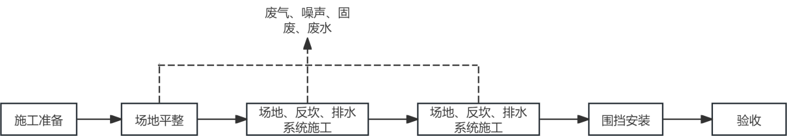  图2-5 施工期工艺流程及产排污环节图  2 运营期  2.1 工艺流程  （1）建筑垃圾进场  收集的建筑垃圾入场核验合格后进入调配场根据建筑垃圾的分类进入相应的区域内暂存。  （2）建筑垃圾出场  建筑垃圾经调配场中转暂存调配后，其中工程渣土调配至其他地方回填利用，工程垃圾、装修垃圾、工程渣土待建筑垃圾填埋场和建筑垃圾资源化利用项目运行后，应优先运至资源化利用项目，无法资源化利用的运输至建筑垃圾填埋场进行填埋处置。  该过程中主要产生车辆运输扬尘、建筑垃圾装卸过程中产生的粉尘、堆存粉尘以及洗车废水、车辆运输噪声。  本项目运营期工艺流程图及产排污环节见下图。  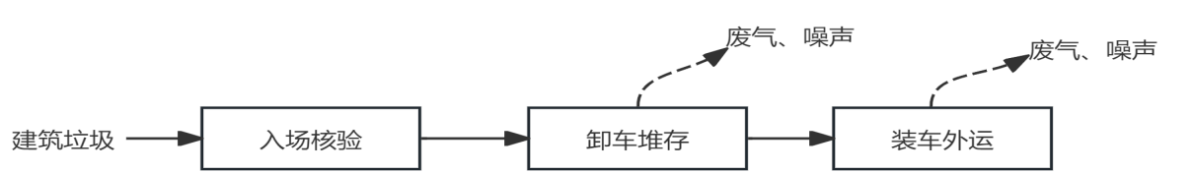  图2-4 运营期工艺流程及产排污环节图  2.2 产排污环节  本项目营运期污染工序与污染因子见下表。  表2-8 项目产排污情况汇总表
  污染类别 | 污染源/污染工序 | 污染因子
  废气 | 车辆运输扬尘 | 颗粒物
  废气 | 装卸粉尘 | 颗粒物
  废气 | 堆存粉尘 | 颗粒物
  废水 | 车辆冲洗废水 | SS
  废水 | 厂区雨水 | SS
  废水 | 生活污水 | pH、COD、SS、BOD₅、NH₃-N
  噪声 | 运输车辆、装载机、挖掘机 | 等效连续A声级
  固废 | 员工生活 | 生活垃圾
  固废 | 沉淀池 | 污泥
与项目有关的原有环境污染问题 | 本项目为新建项目，根据现场踏勘，无原有环境污染问题。

三、区域环境质量现状、环境保护目标及评价标准
区域  环境  质量  现状 | 1 大气环境质量现状  1.1 基本污染物环境质量现状  （1）数据来源  根据《建设项目环境影响报告表编制技术指南（污染影响类）（试行）》，大气环境质量现状常规污染物引用与建设项目距离近的有效数据，包括近3年的规划环境影响评价的监测数据，国家、地方环境空气质量监测网数据或生态环境主管部门公开发布的质量数据等。  本次区域环境质量现状数据选择国家环境保护环境影响评价数值模拟重点实验室的环境空气质量模型技术支持服务系统中昌吉市2025年的监测数据，作为本项目环境空气现状评价基本污染物SO₂、NO₂、PM₁₀、PM_{2.5}、CO和O₃的数据来源。  （2）评价标准  基本污染物SO₂、NO₂、PM₁₀、PM_{2.5}、CO和O₃执行《环境空气质量标准》（GB3095-2026）表1中的过渡阶段二级标准限值。  （3）评价方法  评价方法：基本污染物按照《环境空气质量评价技术规范》（HJ663-2026）中各评价项目的年评价指标进行判定。年评价指标中的年均浓度和相应百分位数24h平均或8h平均质量浓度满足GB3095-2026中浓度限值要求的即为达标。对于超标的污染物，计算其超标倍数。  监测结果与评价结果见下表。  表3-1 区域空气质量现状评价表  由上表结果得出：项目所在区域PM₁₀、PM_{2.5}年平均浓度超过《环境空气质量标准》（GB3095-2026）表1中的过渡阶段二级标准限值要求；SO₂、NO₂的年均浓度、O₃日最大8小时平均浓度第90百分位数及CO第95百分位数日平均浓度均满足《环境空气质量标准》（GB3095-2026）表1中的过渡阶段二级标准限值要求，故本项目所在区域为不达标区域。  根据项目特点，确定本项目特征因子为TSP，为了解区域TSP的质量现状，本次评价引用新疆齐新环境服务有限公司于2025年12月13日~12月16日对昌吉市建筑垃圾处理厂建设项目的监测数据，监测点位与本项目位置关系详见附图3-1，引用数据情况如下：  表 3-2 特征污染物监测点位基本信息  环境空气质量现状监测统计及评价结果见表3-3。  表 3-3 环境现状评价一览表  由监测结果可知，项目区所在地TSP监测浓度符合《环境空气质量标准》（GB3095-2026）表2中二级标准限值。  2 地表水环境质量现状  根据《建设项目环境影响报告表编制技术指南（污染影响类）（试行）》的要求，“地表水环境质量现状引用与建设项目距离近的有效数据，包括近3年的规划环境影响评价的监测数据，所在流域控制单元内国家、地方控制断面监测数据，生态环境主管部门发布的水环境质量数据或地表水达标情况的结论”。  本项目周边无地表水，根据昌吉州人民政府发布的《昌吉州地表水2024年第四季度水质状况报告》，头屯河和三屯河流域相关监测断面均达到《地表水环境质量标准》（GB3838-2002）对应标准，流域内无劣Ⅴ类水质断面，水环境质量达标率为100%，整体水环境质量稳定向好。其中头屯河八钢（硫磺沟）等区控断面水质达到Ⅰ类标准，部分断面水质较往期保持持平或稳步提升；整体水质优良。本项目无生产废水产生，生活污水排入市政排水管网由昌吉市城北污水厂处理，对周边地表水环境影响较小。  3 声环境质量现状  本项目厂界外50米范围内无声环境保护目标，故不对其进行现状评价。  4 生态环境质量现状  依据《建设项目环境影响报告表编制技术指南（污染影响类）》（试行），产业园区外建设项目新增用地且用地范围内含有生态环境保护目标时，应进行生态现状调查。根据现场勘查，本项目位于产业园区外，用地范围内无生态环境保护目标，因此本项目可不开展生态环境现状调查与评价。  5 地下水、土壤环境质量现状  根据《建设项目环境影响评价报告表编制技术指南》（污染影响类）（试行）地下水、土壤环境原则上不开展环境质量现状调查。建设项目存在土壤、地下水环境污染途径的，应结合污染源、保护目标分布情况开展现状调查以留作背景值。  本项目对沉淀池等区域采取防腐防渗措施，可以有效防止土壤、地下水环境受到污染，基本不存在土壤、地下水环境污染途径，因此不对地下水、土壤环境质量开展现状调查。
  评价因子 | 年评价指标 | 现状浓度μg/m³ | 评价标准μg/m³ | 占标率/% | 达标情况
  SO₂ | 年平均 | 7 | 60 | 12 | 达标
  NO₂ | 年平均 | 25 | 40 | 62.5 | 达标
  CO | 日平均第95百分位数 | 1600 | 4000 | 40.0 | 达标
  O₃ | 日平均第90百分位数 | 133 | 160 | 83 | 达标
  PM₁₀ | 年平均 | 67 | 60 | 116.7 | 超标
  PM_{2.5} | 年平均 | 37 | 30 | 123.3 | 超标
  监测点名称 | 监测因子 | 地理坐标 | 评价指标 | 相对方位 | 相对距离/m | 数据来源
  项目区下风向 | TSP | E87°14′20.92464″,N44°6′45.28186″ | 日均值 | 东北偏东 | 870 | 引用
  监测项目 | 监测日期 | 监测结果  （μg/m³） | 标准限值  （μg/m³） | 最大占标率（%）
  TSP | 2025年12月13日至2025年12月16日 | 219-225 | 300 | 75
环境  保护  目标 | 1 大气环境  本项目厂界外500米范围内无自然保护区、风景名胜区、居住区、文化区和农村地区中人群较集中的区域等保护目标。  2 声环境  本项目厂界外50米范围内无声环境保护目标。  3 地下水环境  本项目厂界外500米范围内无地下水集中式饮用水水源地和热水、矿泉水、温泉等特殊地下水资源。  4 生态环境  本项目所在地为昌吉市大西渠镇新戽村昌吉市再生资源回收利用产业园内，区域内无生态保护目标分布。
污染  物排  放控  制标  准 | 1 大气污染物排放标准  本项目大气污染物排放标准见下表。  表3-4 大气污染物排放限值标准  2 水污染物排放标准  本项目生活污水排放标准见下表。  表3-5 生活污水排放标准  3 噪声污染物排放标准  本项目噪声污染物排放标准见下表。  表3-6 噪声排放标准  4 固体废物污染物控制标准  固体废物执行《一般工业固体废物贮存和填埋污染控制标准》（GB18599-2020）。  危险废物执行《危险废物贮存污染控制标准》（GB18597-2023）。
  污染物 | 排放形式 | 标准 | 限值
  颗粒物 | 无组织 | 《大气污染物综合排放标准》（GB16297-1996）表2无组织排放限值 | 1.0mg/m³
  废水类别 | 污染物 | 标准 | 限值
  生活污水 | COD | 《污水排入城镇下水道水质标准》（GB/T 31962-2015） | 500mg/L
  生活污水 | BOD₅ | 《污水排入城镇下水道水质标准》（GB/T 31962-2015） | 300mg/L
  生活污水 | SS | 《污水排入城镇下水道水质标准》（GB/T 31962-2015） | 400mg/L
  生活污水 | NH₃-N | 《污水排入城镇下水道水质标准》（GB/T 31962-2015） | 45mg/L
  时期 | 标准 | 限值
  施工期 | 《建筑施工噪声排放标准》（GB12523-2025）中排放限值标准 | 昼间70dB（A）、夜间55dB（A）
  运营期 | 《工业企业厂界环境噪声排放标准》（GB12348-2008）中2类标准 | 昼间60dB（A）、夜间50dB（A）
总量  控制  指标 | 无

四、主要环境影响和保护措施
施工  期环  境保  护措  施 | 1 施工期大气防治措施  本项目施工期主要是地坪硬化、洗车台、沉淀池清表平整等，涉及的大气污染物为扬尘、汽车尾气及焊接热熔烟尘。因此，施工期间产生的扬尘将对附近大气环境带来不利影响，必须采取合理可行的防治措施，尽量减轻其污染程度，缩小其影响范围。其主要对策有：  （1）应重视施工工地道路的维护和管理，制定洒水抑尘制度，做到每天定期洒水，防止浮尘产生。在干燥和大风气象条件下，应增加洒水次数及洒水量。  （2）施工期间运输车进出的主干道应定期洒水清扫，保持车辆出入口路面清洁、湿润，以减少汽车轮胎与路面接触而引起的地面扬尘污染，并尽量减缓车速。不得使用空气压缩机来清理车辆、设备和物料的尘埃；施工工地各出入口应设置除车轮泥土设施，以保障车辆不带泥土驶出工地。  （4）加强运输管理，施工现场采用商品混凝土，不得采用散装水泥；工作车辆及运输车辆在离开施工区时冲洗轮胎，检查装车质量。  （5）运输建筑材料的车辆应在交通部门指定的线路上通行。  （6）加强对各种机械设备、车辆的维修保养，禁止以柴油为燃料的施工机械超负荷工作，减少烟气和颗粒物排放。  （7）加强对施工人员的环保教育，增强全体施工人员的环保意识，坚持文明施工、科学施工，尽量减少施工期的大气环境影响。  2 施工期废水污染防治措施  施工废水主要是施工人员的生活污水和施工废水，生活污水污染物主要为 COD、氨氮、SS等；施工废水主要污染物为泥沙、悬浮物等。项目施工期生活污水排入管网，由城北污水处理厂处理；本项目采用商品混凝土，施工用水环节主要为混凝土地坪的养护，水分均蒸发损耗，对环境影响较小。  3 施工期噪声污染防治措施  （1）加强施工管理，合理安排施工作业时间，严格按照施工噪声管理的有关规定执行，严禁夜间进行高噪声施工作业。  （2）尽量采用低噪声的施工工具，如以液压工具代替气压工具，同时尽可能采用施工噪声低的施工方法。  （3）在高噪声设备周围设置掩蔽物。  （4）混凝土需要连续浇灌作业前，应做好各项准备工作，将搅拌机运行时间压到最低限度。  施工期噪声影响为短期影响，施工结束后即可消除。但考虑施工期对周围环境的影响，要求建设单位在建设过程中必须认真遵守各项管理制度，落实本报告提出的防治措施及建议，做到文明施工、严格管理、缩短工期，力争将项目建设过程中对周围环境产生的影响降到最低限度。同时，项目外环境周边无居民区、居民点、学校、医院等环境敏感保护目标，项目施工期噪声经采取以上措施后达标排放，对环境影响较小。  4 施工期固废污染防治措施  施工过程中产生的建筑垃圾，主要包括砂石、石块、碎砖瓦、废木料、废金属、废钢筋等杂物，散落的砂浆和混凝土、碎砖和碎混凝土块。产生的建筑垃圾在施工场地指定地点储存，并采取洒水、设置围挡等保护措施，待项目运行后进行处置。  施工期施工人员会产生一定量的生活垃圾，统一收集后由环卫部门统一清运。加强环境管理，施工过程中产生的建筑垃圾和生活垃圾可以得到有效处理和处置，对周边环境影响较小。  5 施工期生态影响减缓措施  施工场地开挖、土方转运产生扬尘，颗粒物随气流沉降至南侧耕地农作物叶面，覆盖植株表面，在干燥大风时段可能轻微影响作物光合与呼吸作用；施工活动严格控制作业边界，严禁施工机械、物料越界碾压、占用南侧耕地。施工结束后，对施工便道、临时堆料区等临时扰动区域进行土地平整、覆土，采取植被恢复措施，降低施工扰动带来的生态破坏。
运营  期环  境影  响和  保护  措施 | 1 废气环境影响及保护措施  本项目运营期产生的废气主要为运输车辆道路扬尘、运输车辆装卸粉尘、调配场堆存粉尘。  1.1 废气污染源核算  （1）运输车辆道路扬尘  项目运输主要是通过公路运输，其运输过程中的道路粉尘量与运输车辆的载重量、轮胎与路面的接触面积及路面含尘量、空气湿度有关，特别是在干旱少雨的季节，道路扬尘严重。车辆行驶产生的粉尘，在完全干燥情况下，可按下列经验公式计算：  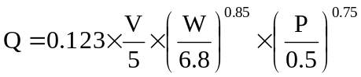  式中：Q——汽车行驶时的扬尘，kg/km.辆；  V——汽车速度，km/h；  W——汽车载重量，取40吨  P——道路表面粉尘量，取0.2kg/m^{2，}。  项目场区内车辆限速20km/h，取最大起尘量1.12kg/km.辆，场区垃圾专用进场路约0.309km，每天约倒运垃圾30次，因此运输车辆道路粉尘产生量约10.34kg/d（3.10t/a）。通过对道路洒水降尘，车辆冲洗、车辆遮盖等措施可使粉尘量减少75%，因此运输车辆道路粉尘排放量为2.59kg/d（0.78t/a）。  （2）装卸粉尘  装卸过程产生的粉尘采用经验公式进行估算：  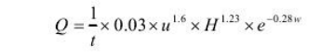  式中：Q——物料起尘量，kg/t；  u——平均风速，m/s，取1.2m/s；  H——物料落差，m，取1.0m；  w——物料含水率，%，未采取洒水措施物料含水量按5%计；  t——物料卸车所用时间，s/t，取1.0。  根据计算，本项目物料起尘系数为0.04kg/t。  本项目年中转建筑垃圾量为35.57万吨，年运营300天，则日转运垃圾量为1185.6t。经上述公式计算可得，未采取环保措施前装卸车过程每天产生的粉尘量为47.43kg/d（14.23t/a）；物料装卸粉尘与物料湿度、粒度有关，环评要求在卸车过程降低倾倒高度，装卸车时及时洒水，抑尘效率为75%，采取措施后粉尘排放量为11.86kg/d，年工作300天，粉尘排放量为3.56t/a。  （3）调配场堆存粉尘  本次建调配场堆场起尘量按照西安冶金建筑学院提出的经验公式进行估算，如下所示：  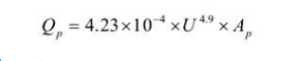  式中：Q_{p}——起尘量mg/s；  A_{p}——起尘面积，取调配场面积共16230m²；  U——平均风速，取1.2m/s；  经计算，本项目调配场颗粒物产生量为16.77mg/s（1.449kg/d，0.435t/a），松散物料扬尘量与物料的含水量、粒度情况等因素有关，一般采取洒水抑尘，可降低75%，扬尘排放量为4.19mg/s（0.362kg/d，0.109t/a），为无组织面源排放。  综上，本项目废气产生及排放情况详见下表。  表4-1 本项目废气产生及排放情况一览表  1.2 废气处理措施及其可行性分析  （1）运输车辆道路扬尘防治措施  ①为减轻建筑垃圾运输时产生的扬尘对大气环境的影响，使用专用车辆运输，上部加盖篷布苫盖。建筑垃圾装车高度不得超过车厢板高度，装载量不得超过车辆自身的限载重量。  ②加强调配场作业管理，在进入调配场内道路后应注意控制行车、行驶时的速度。  ③场内道路使用洒水车定期洒水降尘。运输车辆往返，车厢板和轮胎会滞留有残灰，会造成沿运输道路抛洒、散失，应定时对运输车辆进行清洗，杜绝运输途中发生扬尘污染。实践表明，凝结在车厢板上，且有一定强度，板结后不易清除。在调配场设岗定员，专司车厢清理，避免板结在箱体上。严格禁止超高装车，防止散落。从厂区到处置的运输道路，应有专人巡回清扫，保持良好的运行环境。  ④车辆出场前对车身、车轮、底盘全面冲洗，设置专用洗车平台，确保车辆不带泥、不带尘上路。  （2）车辆装卸粉尘防治措施  为防止建筑垃圾装卸过程产生的扬尘污染，环评要求采取以下措施：  ①控制装卸落差，物料下落高度不超过1.5m。  ②遇大风天气，为防止扬尘污染不得进行装卸作业。  工作人员在日常装卸工作中，应做好卫生防护措施，如：戴口罩、防护眼镜等。注意控制卸车时的速度，在干燥天气，边卸车边洒水降尘，减少扬尘飞扬。  （3）调配场堆存粉尘  ①本项目实施封闭式围挡隔离，四周设置总长约725m的防风抑尘网，配套喷淋抑尘系统，每隔2m布设1高压雾化喷嘴，共计363个，同时对堆存物料采取防尘网覆盖，多措并举管控粉尘污染。  ②将建筑垃圾堆分区堆存，避免不同作业区域交叉扰动产生叠加扬尘。  （4）防治措施可行性分析  本项目建筑垃圾运输过程中产生的道路运输扬尘，通过定期洒水、运输车辆全面苫盖等措施进行防治；场区堆存过程中产生的粉尘，通过场区四周布设总长约725m的防风抑散网，并结合喷淋、分区存放、堆存的建筑垃圾覆盖等抑尘设施防治；装卸过程中的粉尘通过降低装卸高度，及时洒水降尘防治。通过上述措施后，厂界颗粒物无组织浓度能满足《大气污染物综合排放标准》（GB16297-1996）中标准限值要求，本项目各环节废气治理按拟采取方案处理是可行的。  1.3 监测计划  根据《排污单位自行监测技术指南 总则》（HJ819-2017），本项目运营期大气监测计划见下表。  表4-2 大气监测计划表  2 废水环境影响和保护措施  本项目运营期产生的废水主要包括生活污水、车辆冲洗废水及调配场收集的雨水。  2.1 废水污染源核算  （1）生活污水  本项目生活用水量为0.8m³/d（240m³/a），排水量按用水量的90%进行计算，则生活污水排放量为0.72m³/d（216m³/a）。生活污水排入市政管网由昌吉市城北污水处理厂处理。  （2）车辆冲洗废水和场区收集的雨水  车辆冲洗废水和场区收集的雨水经沉淀池处理后回用于厂区降尘。  2.2 废水污染物治理措施的依托可行性分析  ①生活污水依托可行性分析  2020年1月10日，新疆维吾尔自治区生态环境厅对《昌吉市城北污水处理厂建设项目环境影响报告书》进行了批复（新环审〔2020〕7号）。  城北污水处理厂一期工程于2020年7月动工建设，2022年7月工程完工投入试运行，日处理规模50000m³，现每日处理污水量为40000m³/d，主要污水处理工艺为采用预曝气+中间沉淀池+多模式A/AO+高效沉淀池+反硝化深床滤池，出水采用次氯酸钠消毒处理。出水水质达到一级A排放标准，中水一部分用于昌吉市北部16万亩生态林用水，一部分用于垃圾焚烧厂冷却用水。  污水厂工艺运行正常，出水水质稳定达标，2024年7月19日，通过建设项目竣工环境保护验收，本项目生活污水量为0.72m³/d，城北污水处理厂剩余余量可处理本项目产生的废水，另外市政污水管网距离本项目最近距离为30m。因此，生活污水依托至该污水处理厂可行。  3 噪声影响和保护措施  3.1 噪声影响分析  （1）噪声源强  工程营运期间产生的噪声主要为装载机、自卸车机械，噪声值在75-90dB（A）之间，噪声排放状况见下表。  表4-3 工程营运期声源主要噪声源强一览表单位：dB(A)  （2）噪声预测  本次评价采用点源衰减模式，预测计算声源至受声点的几何发散衰减，计算中不考虑声屏障、空气吸收等衰减，预测公式如下：  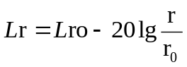式中：Lr——距声源r处的A声压级，dB（A）；  Lro——距声源ro处的A声压级，dB（A）；  r——预测点与声源的距离，m；  ro——监测设备噪声时的距离，m。  利用上述公式，预测主要作业机械在不同距离处的衰减值，预测结果见表4-7。  噪声贡献值（Leqg）计算公式为：  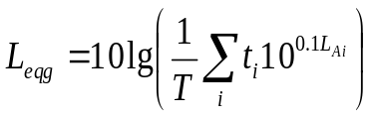  式中：L_{eqg}——噪声贡献值，dB；  T——预测计算的时间段，s；  t_{i}——i声源在T时段内的运行时间，s；  L_{Ai}——i声源在预测点产生的等效连续A声级，dB。  （3）预测及评价结果  本项目运营期的噪声主要来源于调配场作业机械设备和运输车辆，新建项目以机械设备和运输车辆的贡献值作为预测值进行判定，场界噪声预测结果见表4-4。  表4-4 场界噪声预测值 dB（A）  根据表4-5可知：本项目投入使用后，经预测各点位噪声值昼间噪声排放均符合《工业企业厂界环境噪声排放标准》（GB12348-2008）2类区昼间60dB的要求，另外由于夜间不生产，夜间噪声值也满足标准要求。  本项目声环境影响评价范围200m内没有声环境保护目标，机械设备噪声对场址周围声环境影响微弱，本项目运营期设备噪声主要对场区工作人员影响较大，因此，要求加强对工作人员的个人防护，佩带耳塞、耳罩，以减轻噪声影响。  3.2 噪声防治措施可行性分析  本项目建筑垃圾调配场的主要噪声源为运输车辆噪声及装载机、挖掘机等调配场作业机械流动噪声。  通过采用先进的低噪声机械，并通过加强管理、及时维护保养，使作业机械保持良好的工况等从源头控制。且同时采用如下措施：  ①坚持源头把关的原则，对各种作业机械设备购置时，除满足工艺要求外，还必须考虑其具有良好的声学特征（高效低噪）。  ②建筑垃圾运输路面主要为水泥或混凝土路面。本项目禁止夜间及午休时间进行运输，在厂区内部运输过程中禁止鸣笛，车辆需减速慢行，车辆运输过程中采用篷布遮盖。  ③对无法采取措施的作业场所，工作时操作人员佩戴耳塞、耳罩和头盔等个人防护用品。  ④加强设备的日常维护保养，防止出现因机器不正常运转造成噪声值异常升高的问题；对进出车辆加强管理，限制车速，禁鸣喇叭；  ⑤针对场区运输车辆所产生的交通噪声，采取限制超载、定期保养车辆、场区禁按喇叭等措施。  本项目车辆运输噪声相对外环境较开阔，周边声环境不敏感，不会给环境带来不利影响。机械设备噪声经距离衰减后，不会对附近区域声环境造成明显影响。  综上分析可知，项目运营期噪声不会给声环境带来不良影响，其防治措施具有经济技术可行性。  3.3 监测计划  根据《排污单位自行监测技术指南 总则》（HJ819-2017），本项目运营期噪声监测计划见下表。  表4-5 项目营运期监测计划一览表  4 固体废物环境影响和保护措施  本项目产生的固体废物主要为职工人员产生的生活垃圾、沉淀池产生的污泥、作业机械更换的废机油。  （1）生活垃圾  本项目垃圾中转站年运营天数300天，劳动定员为10人，生活垃圾按0.5kg/人·天计，则项目生活垃圾产生量1.5t/a。项目产生的生活垃圾经收集后由环卫部门统一处理。  （2）污泥  本项目沉淀池长时间使用会产生一定的污泥，根据建设单位提供的信息可知，污泥的产生量为0.5t/a，收集后送建筑垃圾填埋场处置。  （3）废机油  本项目作业机械更换的废机油产生量为0.5t/a，暂存在危废贮存点，定期收集后交由有资质的单位处理。  综上，本项目产生的各类固体废物均能得到妥善处置，对周围环境影响较小。  本项目固体废物产排情况见下表。  表4-6 本项目固体废物产排污情况及处理措施一览表  （4）危险废物管理要求  ①收集  根据《危险废物收集 贮存 运输技术规范》（HJ2025-2012）中相关规定，本项目在危险废物产生源头应做好分类工作，并在危险废物收集、贮存、运输时按腐蚀性、毒性、易燃性、反应性和感染性等危险特性对废物进行分类、包装并设置相应的标志及标签。如遇贮存危废容器破裂，应及时清理危废并更换贮存容器。  ②贮存  本项目危废暂存于危险废物贮存点内，根据《危险废物贮存污染控制标准》（GB18597-2023）的要求，本项目危险废物贮存点应满足以下要求：  a地面与裙脚应采取表面防渗措施；表面防渗材料应与所接触的物料或污染物相容，可采用抗渗混凝土、高密度聚乙烯膜、钠基膨润土防水毯或其他防渗性能等效的材料。贮存的危险废物直接接触地面的，还应进行基础防渗，防渗层为至少1m厚黏土层（渗透系数不大于10⁻⁷cm/s），或至少2mm厚高密度聚乙烯膜等人工防渗材料（渗透系数不大于10⁻¹⁰cm/s），或其他防渗性能等效的材料。  b地面、墙面裙脚、堵截泄漏的围堰、接触危险废物的隔板和墙体等应采用坚固的材料建造，表面无裂缝。  c采取双人双锁管理制度，防止无关人员进入。  ③转运  本项目委托具备危险废物运输资质的公司承担危险废物收运任务，采用专用危险废物运输车辆进行密闭运输，运输路线尽量避开人口密集区、饮用水源保护区等环境敏感区。  ④危险废物贮存点环境管理要求  a 贮存点应具有固定的区域边界，并应采取与其他区域进行隔离的措施。  b 贮存点应采取防风、防雨、防晒和防止危险废物流失、扬散等措施。  c贮存点贮存的危险废物应置于容器或包装物中，不应直接散堆。  d 贮存点应根据危险废物的形态、物理化学性质、包装形式等，采取防渗、防漏等污染防治措施或采用具有相应功能的装置。  e 贮存点应及时清运贮存的危险废物，实时贮存量不应超过3吨。  ⑤危险废物管理计划和管理台账  根据《危险废物管理计划和管理台账制定技术导则》（HJ1259-2022），要求建设单位制定危险废物管理计划，内容应当包括减少危险废物产生量和降低危险废物危害性的措施以及危险废物贮存、利用、处置措施；建立危险废物管理台账，如实记录危险废物的种类、产生量、流向、贮存、利用、处置等有关信息；通过国家危险废物信息管理系统向所在地生态环境主管部门备案危险废物管理计划，申报危险废物有关资料。  5 地下水、土壤影响和保护措施  本项目运营期间洗车废水和调配场收集的雨水排入化沉淀池处理后回用；废机油暂存在危险废物贮存点内，定期交由有资质的单位清运处置。项目产排污与地下水、土壤不产生联系，正常工况无地下水、土壤污染途径，不会对地下水、土壤环境质量造成明显不利影响。但在设施破损等非正常工况条件下，存在污染物下渗污染土壤及地下水的潜在环境风险，具体污染途径识别如下：  1、污染途径  本项目非正常工况下玻璃钢化粪池破损，导致废水渗入地下，污染地下水及土壤环境；废机油桶破损导致废机油泄漏，同时危险废物贮存点防渗层破损，泄漏的废机油渗入土壤，污染地下水及土壤环境。  2、防控措施  地下水、土壤污染防护措施主要以防止污染物下渗进入土壤和浅层地下水，因此，防护措施以场地防渗为主。根据本项目所在区域水文地质情况及项目的特点，项目厂区应实行分区防渗，按不同影响程度将厂区划分为重点防渗区、一般防渗区和简单防渗区。  地下水污染防渗分区见表4-7。  表4-7 地下水污染防渗分区参照表  根据表4-7地下水防渗区划分依据，本项目废机油主要污染物为石油烃，污染物类型属于“持久性有机物”；本项目废水中主要污染物为SS、COD、NH₃-N，污染物类型属于“其他类型”，因此将本项目危险废物贮存点划分为“重点防渗区”，沉淀池分为“一般防渗区”；其他区域划分为“简单防渗区”。  本项目地下水分区防渗要求见表4-8。  表4-8 项目区域防渗要求  通过采取以上措施，本项目对可能产生地下水、土壤环境影响的各项途径均进行有效地预防，在确保各项防渗措施得以落实，并加强维护和厂区环境管理的前提下，可以有效地控制危险废物贮存点、污水发生渗漏，避免污染地下水和土壤。因此，该项目不会对区域地下水和土壤环境产生明显影响。  6 生态影响减缓措施  运营期建筑垃圾堆存、装卸作业产生无组织扬尘，颗粒物存在向南侧农田沉降的潜在风险。项目采取硬质围挡、分区喷淋抑尘、大风天气停止装卸作业等管控手段，降低扬尘扩散量；场区南侧建设乔灌搭配的绿化隔离带，阻隔颗粒物远距离扩散，减轻粉尘在农作物表面的沉降附着。在落实本环评提出的生态防护措施落实前提下，项目运营不会对南侧耕地质量及农作物生长造成显著不利影响。  7环境风险  （1）风险源及分布情况  根据项目原辅材料及产品情况，对照《建设项目环境风险评价技术导则》（HJ169-2018）附录B，本项目涉及的环境风险物质主要为废机油。  废机油理化性质见表4-9。  表4-9 废机油理化性质表  （2）风险物质数量与临界量比值（Q）  计算所涉及的每种风险物质在项目区域内的最大存在总量与其在《建设项目环境风险评价技术导则》（HJ169-2018）附录B中对应临界量的比值Q。  当只涉及一种危险物质时，计算该物质的总量与其临界量比值，即为Q；  当存在多种危险物质时，则按下式计算物质总量与其临界量比值（Q）：  Q=q₁/Q₁+q₂/Q₂+……+q_{n}/Q_{n}  式中：q₁，q₂，…，q_{n}—每种危险物质的最大存在总量，t；  Q₁，Q₂，…，Q_{n}—每种危险物质的临界量，t。  当Q＜1时，该项目环境风险潜势为I。  当Q≥1时，将Q值划分为：（1）1≤Q＜10；（2）10≤Q＜100；（3）Q≥100。  本项目废机油产生量为0.50t/a，Q＜1，风险潜势为I。  表 4-10 建设项目Q值确定表  （3）评价等级  根据《建设项目环境风险评价技术导则》（HJ T169-2018）中的规定，环境风险评价工作等级划分表见表4-11。  表 4-11 环境风险评价工作等级划分表  本项目环境风险潜势为I，做简单分析。  （4）环境风险分析  ①危险物质泄漏影响分析  本项目废机油若发生泄漏后，若危险废物贮存点防渗层同时破损，则泄漏的废机油可能下渗进入土壤，污染区域土壤及地下水环境。  ②火灾影响分析  本项目发生火灾事故将会引发伴生/次生的污染物排放，污染物主要包括二氧化硫、一氧化碳等，伴生/次生的污染物扩散至环境空气中，将导致环境空气中二氧化硫、一氧化碳等污染物浓度增加，对环境空气质量产生不利影响。同时，火灾事故伴生的有毒有害气体CO，人体吸入后轻则中毒，重则死亡，危害员工及周边人群健康。  （5）环境风险防范措施  ①危险废物泄漏风险防范措施  根据《危险废物收集、贮存、运输技术规范》（HJ2025-2012）、《危险废物贮存污染控制标准》（GB18597-2023）相关规定，评价对项目产生废机油的风险安全管理提出以下防范要求：  运输过程中的风险防范措施  a、根据《危险废物转移管理办法》的规定，本项目运输危险废物时必须及时填报危险废物转移电子联单手续。  b、运输危险废物的车辆要按照《道路运输危险货物车辆标志》（GB13392-2005）的规定悬挂相应的标志。  c、使用专用车辆进行运输，对危险废物的运输要求安全、可靠，严格执行危险运输管理规定，以减少运输过程中的二次污染和可能造成的环境风险。  d、危险废物运输时应采取有效防漏、防腐的包装措施，不得随意破碎或损坏，以防止危险废物中有害成分的泄漏污染。另外，运输、装卸应符合相关规定。  储存过程中的风险防范措施  a、危险废物暂存间建设须严格按照《危险废物贮存污染控制标准》（GB18597-2023）中相关规定采取防风、防晒、防雨、防漏、防渗、防腐等措施，防止危险废物泄漏对周边环境造成不利影响。  b、盛装危险废物的容器上必须粘贴相应的危险废物标志。危险废物贮存设施必须按《危险废物识别标志设置技术规范》（HJ 1276-2022）的规定设置警示标志。  c、项目仓库管理人员必须经过专业知识培训，熟悉贮存物品的特性、事故处理办法和防护知识，同时必须配备相关的个人防护用品。  ②火灾风险措施  a 生产区应有明显标志，严禁吸烟和携带火种。  b 凡电加热设备必须有专人负责使用和看管，离开时必须切断电源。  c 企业必须建立和健全逐级消防安全检查制度，及时发现和消除隐患。  ③环保设备失效防范措施  加强日常管理，定期对环保设备进行检修，保证环保设施的正常运行。  本项目环境风险简单分析见表4-12。  表 4-12 环境风险简单分析内容表  综上所述，本项目发生风险事故的可能性是比较低的，且在落实一系列风险防范措施的前提下，环境风险可有效控制在可接受范围内。  9 环保投资  本项目工程总投资380万元，其中环保设施投资39万元，占工程总投资的10.3%，环保设施投资分项具体见表4-9。  表4-9 环保投资一览表
  污染源 | 产排污环节 | 污染物 | 排放形式 | 污染物产生 |  | 治理措施 |  |  | 污染物排放
   |  |  |  | 产生浓度(mg/m³） | 产生量(t/a） | 工艺 | 治理效率/% | 是否为可行技术 | 排放浓度(mg/m^{3）} | 排放量(t/a）
  运输道路 | 运输 | 颗粒物 | 无组织 | / | 3.10 | 篷布苫盖、洒水降尘、车辆冲洗 | 75 | 是 | / | 0.776
  调配场 | 装卸 | 颗粒物 | 无组织 | / | 14.23 | 降低倾倒高度，装卸车时及时洒水 | 75 | 是 | / | 3.56
  调配场 | 堆存 | 颗粒物 | 无组织 | / | 0.435 | 防风抑尘网结合喷淋、分区堆放、防尘网覆盖 | 75 | 是 | / | 0.109
  合计 |  |  |  |  |  |  |  |  |  | 4.445
  监测因子 |  | 监测点位 | 监测频率 | 执行标准
  大气监测 | 颗粒物 | 项目区四周 | 每年至少开展一次。 | 《大气污染物综合排放标准》（GB16297-1996）中表2无组织排放监控浓度限值
  序号 | 设备名称 | 数量（台） | 空间位置 |  |  | 声压级dB（A） | 类别 | 防护措施 | 运行时段
  序号 | 设备名称 | 数量（台） | X | Y | Z
  1 | 装载机 | 2 | 1 | 1 | 1.0 | 90 | 点源 | 选用低噪声机械 | 10点-20点
  2 | 挖掘机 | 1 | 2 | 2 | 1.0 | 80 | 点源 | 选用低噪声机械 | 10点-20点
  3 | 自卸车 | 3 | 1 | 2 | 1.0 | 80 | 点源 | 选用低噪声机械 | 10点-20点
  4 | 洒水车 | 1 | 3 | 3 | 1.0 | 75 | 点源 | 选用低噪声机械 | 10点-20点
  备注：以调配场中心为原点，坐标东经87.24214749，北纬44.11377344
  预测点 | 距离场界距离（m） | 昼间
  预测点 | 距离场界距离（m） | 贡献值
  东场界 | 60 | 59
  南场界 | 65 | 58
  西场界 | 60 | 59
  北场界 | 65 | 58
  类别 | 监测点位 | 监测因子 | 监测频次
  噪声 | 厂界四周 | 等效连续A声级 | 每季一次
  固废名称 | 固废代码 | 固废属性 | 物理性状 | 环境危险特性 | 产生量（t/a） | 储存方式 | 处置方式
  生活垃圾 | / | 生活垃圾 | 固态 | / | 1.5 | 分类收集、暂存在垃圾桶内 | 收集后由环卫部门统一处理
  污泥 | 900-099-S07 | 一般工业固体废物 | 半固态 | / | 0.5 | / | 定期清掏后运至建筑垃圾填埋场处置
  废机油 | 900-217-08 | 危险废物 | 半固态 | T、I | 0.5 | 暂存在危废贮存点 | 定期委托有资质单位处置
  防渗区域 | 天然包气带防污性能 | 污染控制难易程度 | 污染物类型 | 防渗技术要求
  重点防渗区 | 弱 | 难 | 重金属、持久性有机物 | 等效黏土防渗层Mb≥6.0m，K≤1.0×10⁻⁷cm/s；或参照GB18598
  重点防渗区 | 中-强 | 难 | 重金属、持久性有机物 | 等效黏土防渗层Mb≥6.0m，K≤1.0×10⁻⁷cm/s；或参照GB18598
  重点防渗区 | 弱 | 易 | 重金属、持久性有机物 | 等效黏土防渗层Mb≥6.0m，K≤1.0×10⁻⁷cm/s；或参照GB18598
  一般防渗区 | 弱 | 易-难 | 其他类型 | 等效黏土防渗层Mb≥1.5m，K≤1.0×10⁻⁷cm/s，或参照GB18598
  一般防渗区 | 中-强 | 难 | 其他类型 | 等效黏土防渗层Mb≥1.5m，K≤1.0×10⁻⁷cm/s，或参照GB18598
  一般防渗区 | 中 | 易 | 重金属、持久性有机物 | 等效黏土防渗层Mb≥1.5m，K≤1.0×10⁻⁷cm/s，或参照GB18598
  一般防渗区 | 强 | 易 | 重金属、持久性有机物 | 等效黏土防渗层Mb≥1.5m，K≤1.0×10⁻⁷cm/s，或参照GB18598
  简单防渗区 | 中-强 | 易 | 其他类型 | 一般地面硬化
  序号 | 防渗分区 | 具体范围 | 应该达到的防渗等级要求
  1 | 重点防渗区 | 危险废物贮存点 | 危险废物贮存点地面防渗材料可采用抗渗混凝土、高密度聚乙烯膜等材料，同时应进行基础防渗，防渗层为至少 1 m 厚黏土层（渗透系数不大于10⁻⁷ cm/s），或至少2 mm 厚高密度聚乙烯膜等人工防渗材料（渗透系数不大于 10⁻¹⁰ cm/s）。
  2 | 一般防渗区 | 灰渣库、化粪池、脱硫沉淀池 | 防渗性能应不低于1.5m厚，渗透系数10⁻⁷cm/s的黏土层的防渗性能。
  3 | 简单防渗区 | 其他区域 | 一般地面硬化
  物质名称 | 废机油
  理化特性 | 外观与气味 | 高度挥发性无色液体，有汽油味
  理化特性 | pH值 | 无资料
  理化特性 | 熔点（℃） | -95.3~-94.3
  理化特性 | 沸点（℃） | 69
  理化特性 | 闪点（℃） | -22
  理化特性 | 相对密度（水=1） | 0.66
  理化特性 | 相对蒸气密度（空气=1） | 2.97
  理化特性 | 饱和蒸气压（kPa） | 17(20℃）
  理化特性 | 燃烧热（kj/mol） | 4159.1
  理化特性 | 临界温度（℃） | 234.8
  理化特性 | 溶解性 | 不溶于水，溶于乙醇、乙醚、丙酮、氯仿等多数有机溶剂
  序号 | 危险物质名称 | CAS号 | 最大存在总量q_{n}/t | 临界量Q_{n}/t | 该种危险物质Q值
  1 | 油类物质 | - | 0.5 | 2500 | 0.0002
  环境风险潜势 | Ⅳ、IV+ | Ⅲ | II | I
  评价工作等级 | 一 | 二 | 三 | 简单分析ª
  ª是相对于详细评价工作内容而言，在描述危险物质、环境影响途径、环境危害后果、风险防范措施等方面给出定性的说明。见附录A。
  项目名称 | 大西渠闽昌产业园基础设施改造项目
  建设地点 | 新疆维吾尔自治区昌吉回族自治州昌吉市大西渠镇新戽村昌吉市再生资源回收利用产业园内
  地理坐标 | 经度 | 东经87度14分31.973秒 | 纬度 | 北纬44度06分49.476秒
  主要风险物质及分布 | 废机油、危险废物贮存点
  环境影响途径及危害后果（大气、地表水、地下水等） | 废机油泄漏会渗入土壤，影响区域土壤及地下水环境；除尘器故障时，粉尘未经处理直接排入大气，影响环境空气质量。
  风险防范措施要求 | （1）成立专门的责任机构，保证事故发生时组织相关力量及时控制事故的危害，在第一时间，有序有效地控制事故污染，把事故危害减小到最少。  （2）健全各项制度，强化安全管理意识，禁止烟火，落实各项安全措施，可有效避免环境风险事故发生，加强除尘器的检修和管理，确保除尘设备正常运行。  （3）一旦出现环境风险事故，迅速作出反应；  （4）加强人员培训和事故应急演练。
  填表说明（列出项目相关信息及评价说明）：
  本项目不涉及危险化学品，项目建成后Q＜1。根据《建设项目环境风险评价技术导则》（HJ/T169-2018）附录C，当Q＜1时，本项目环境风险潜势为Ⅰ，可只开展简单分析。
  项目 |  | 治理措施 | 投资估算（万元）
  废气 |  | 725m的防风抑散网，并结合喷淋等抑尘设施、防尘网覆盖 | 20.0
  废水 |  | 玻璃钢沉淀池 | 5.0
  噪声 |  | 加强维护保养，加强车辆维护，减速慢行，禁止鸣笛 | 5.0
  固废 | 生活垃圾 | 生活垃圾箱 | 1.0
  固废 | 污泥 | 定期清掏后送建筑垃圾填埋场 | 1.5
  固废 | 废机油 | 暂存在危险废物贮存点委托有资质单位处置 | 2.0
  生态 |  | 南侧围墙+防风抑尘网 | 1.0
  环境管理 |  | 标识牌、人员管理等 | 3.5
   |  | 环保验收 | 3.5
  合计 |  |  | 38

五、环境保护措施监督检查清单
内容  要素 | 排放口(编号、  名称）/污染源 | 污染物项目 | 环境保护措施 | 执行标准
大气环境 | 车辆运输扬尘 | 颗粒物 | 专用车辆+车辆遮盖+场区限速+洒水抑尘 | 《大气污染物综合排放标准》（GB16297-1996）表2无组织排放限值
大气环境 | 装卸扬尘 | 颗粒物 | 车辆装卸点应集中，倾倒垃圾时降低倾倒高度，并进行洒水降尘 | 《大气污染物综合排放标准》（GB16297-1996）表2无组织排放限值
大气环境 | 堆存粉尘 | 颗粒物 | 场区四周布设总长约725m的防风抑散网，并结合喷淋等抑尘设施，分区堆放，防尘网覆盖 | 《大气污染物综合排放标准》（GB16297-1996）表2无组织排放限值
地表水环境 | 生活污水 | COD、BOD₅、SS、NH₃-N | 排入城北污水处理厂 | 不外排
地表水环境 | 车辆冲洗废水、调配场收集的雨水 | COD、SS、NH₃-N | 全部收集后经沉淀池处理后回用 | 不外排
声环境 | 厂界四周 | 等效连续A声级 | 采用低噪声设备，对高噪声设备采取减振隔声措施，绿化措施，车辆减速慢行，禁止鸣笛 | 《工业企业厂界环境噪声排放标准》（GB12348--2008）中2类标准
电磁辐射 | / | / | / | /
固体废物 | 生活垃圾集中收集后由环卫部门统一处理，污泥定期清掏运至建筑垃圾填埋场处置，废矿物油暂存在危险废物贮存点委托有资质单位处置
土壤及地下水  污染防治措施 | 分区防渗：危废贮存点设置为重点防渗区，沉淀池设置为一般防渗区，其他区域为简单防渗区。
生态保护措施 | /
环境风险  防范措施 | 编制《突发环境事件应急预案》，完成备案，预案内容与昌吉市地方突发环境事件应急预案衔接；定期组织应急演练，落实风险常态化管控。
其他环境  管理要求 | 1、成立专门的责任机构，保证事故发生时组织相关力量及时控制事故的危害，及时有效地控制事故污染，把事故危害减小到最少。  2、健全各项制度，强化安全管理意识，禁止烟火，落实各项安全措施。

六、结论
本项目符合国家产业政策；采用的工艺技术成熟可行，通过采取有效的环保措施可实现达标排放，对周边环境的影响也能控制在可接受程度。建设单位在严格执行环保“三同时”制度，严格落实本报告提出的各项环保措施后，项目建设对环境的影响是可接受的。因此，从环保的角度分析，本项目的建设是可行的。

附表

建设项目污染物排放量汇总表
项目  分类 | 污染物名称 | 现有工程  排放量（固体废物产生量）① | 现有工程  许可排放量  ② | 在建工程  排放量（固体废物产生量）③ | 本项目  排放量（固体废物产生量）④ | 以新带老削减量  （新建项目不填）⑤ | 本项目建成后  全厂排放量（固体废物产生量）⑥ | 变化量  ⑦
废气 | 颗粒物  （无组织） | / | / | / | 4.445t/a | / | 4.445t/a | +4.445t/a
废水 | COD | / | / | / | / | / | / | /
废水 | BOD₅ | / | / | / | / | / | / | /
废水 | SS | / | / | / | / | / | / | /
废水 | NH₃-N | / | / | / | / | / | / | /
一般工业  固体废物 | 生活垃圾 | / | / | / | 1.5t/a | / | 1.5t/a | +1.5t/a
一般工业  固体废物 | 污泥 | / | / | / | 0.5t/a | / | 0.5t/a | +0.5t/a
危险废物 | / | / | / | / | 0.5t/a | / | 0.5t/a | +0.5t/a
注：⑥=①+③+④-⑤；⑦=⑥-①

附件
附件1：委托书
附件2：立项文件
附件3：常务会会议纪要
附件4：土地手续
附件5：监测报告
附件6：建筑垃圾填埋场批复
附件7：建筑垃圾资源化利用项目（临时）批复

